**UNIVERZITA PALACKÉHO V OLOMOUCI**

**Pedagogická fakulta**

Katedra technické a informační výchovy

DIPLOMOVÁ PRÁCE

POČÍTAČOVÁ PODPORA VÝUKY O ELEKTRICKÝCH OBVODECH NA ZŠ

Bc. Marcela Řezníčková

Vedoucí závěrečné práce: [PhDr. PaedDr. Jiří Dostál, Ph.D.](http://sites.google.com/site/dos003/)

Olomouc 2015

**ANOTACE**

|  |  |
| --- | --- |
| **Jméno a příjmení:** | Bc. Marcela Řezníčková |
| **Katedra:** | Technické a informační výchovy |
| **Vedoucí práce:** | [PhDr. PaedDr. Jiří Dostál, Ph.D.](http://sites.google.com/site/dos003/) |
| **Rok obhajoby:** | 2015 |
|  |  |
| **Název práce:** | Počítačová podpora výuky o elektrických obvodech na ZŠ |
| **Název v angličtině:** | Computer aided instruction on electrical circuits for elementary school |
| **Anotace práce:** | Práce se zabývá možnostmi výuky učiva o elektrických obvodech v rámci ŠVP na základní škole. V první části rozebírá formy výuky i možnosti technických prostředků, které lze využít. Cílem práce bylo prokázat možnost využití počítače pro výuku o elektrických obvodech a to jednak prostřednictvím přímé výuky na počítači, tak i využitím počítače jako technického prostředku. |
| **Klíčová slova:** | metodika, didaktika, elektrický obvod, cvičení, počítač |
| **Anotace v angličtině:** | The work deals with the possibilities for Teaching about electrical circuits within the ŠVP in elementary school. The first part discusses the methodology and didaktitu this topic, teaching forms and possibilities of technical resources that can be used. The aim was to demonstrate the possibility of using computers for teaching about nique circuits and both through direct instruction on the computer, as well as the use of computer hardware. |
| **Klíčová slova v ang.:** | methodology, didactics, electric circuit, exercises, computer |
| **Přílohy vázané v práci/na CD:** | 7 příloh /viz seznam příloh. Přílohy jsou umístěné na přiloženém CD |
| **Rozsah práce:** | 70 stran, 13 314 slov |
| **Jazyk práce:** | Český |

**ČESTNÉ PROHLÁŠENÍ**

Prohlašují, že jsem závěrečnou práci na téma "Počítačová podpora výuky  
 o elektrických obvodech na ZŠ" vypracovala samostatně na základě uvedené literatury a pod vedením svého vedoucího práce. Současně souhlasím   
s využitím práce nebo její části v publikacích školy a jejich akademických pracovníků nebo ve výzkumu školy s odkazem na zdroj informace v souladu se zák. č. 121/2000 Sb.

Podpis………….………………………………

Bc. Marcela Řezníčková

V Šumperku dne 12. dubna 2015

**Poděkování**

Děkuji mému vedoucímu diplomové práce PhDr. PaedDr. Jiřímu Dostálovi, Ph.D., za poskytnutí odborných rad při zpracovávání mé diplomové práce a za její vedení.

OBSAH

Seznam zkratek 6

Úvod 7

Struktura práce 10

Stanovení řešeného problému a cílů práce 11

TEORETICKÁ ČÁST 13

1 Obecně o didaktice výuky elektrických obvodů 13

1.1 Vymezení didaktiky výuky elektrických obvodů na ZŠ 13

1.2 Problematika časové dotace a cílů výuky 15

1.3 Materiální didaktické prostředky 19

1.4 Problematika odborného názvosloví v kontextu ŠVP ZV 26

1.5 Koncepce výuky elektrických obvodů 27

2 Formy a metody výuky o elektrických obvodech 29

2.1 Výukové formy 29

2.2 Výukové metody 35

METODICKÁ ČÁST 43

3 Nabídka různých programů, které lze využít pro přípravu výukových textů za pomoci počítač 43

3.1 Textový editor WORD - tvorba interaktivních vzdělávacích materiálů 43

3.2 Tabulkový procesor EXEL - formulář pro testové úlohy 50

3.3 PowerPoint - prezentace pro názorné simulace a testování 57

3.4 HotPotatoes - křížovky a luštěnky pro opakování naučeného 62

ZÁVĚR 68

SEZNAM BIBLIOGRAFICKÝCH CITACÍ 70

# 

# Seznam zkratek

IT Informační technologie z ang. information technology

RVP ZV Rámcově vzdělávací plán základního vzdělávání

ŠVP Školní vzdělávací plán

ČSÚ Český statistický úřad

ZŠ Základní škola

SŠ Střední škola

F fyzika (vyučovací předmět)

PV pracovní výchova (vyučovací předmět)

INF informatika (vyučovací předmět)

PC ang. personal computer - česky osobní počítač

3D trojrozměrný

LOR ang. Learning Objects Repositories – česky úložiště výukových materiálů

SCORM ang. Sharable Content Object Reference Model – česky dělitelný referenční model Obsah objektu

DUM digitální učební materiál

ARCD model Attention – Relevance – Confidence - Satisfaction

ICILS ang. International Computer and Information Literacy Study – česky Informační a počítačová gramotnost

IEA ang. International Association for the Evaluation of Educational Achievement – česky Mezinárodní asociace pro hodnocení výsledků vzdělávání

CD compact disc

# Úvod

Možnost propojení informačních technologií s výukou o elektrických obvodech je téma, na němž, za pomoci vytvořených pracovních listů různých úrovní a vytvořených za pomoci různých programů, chci ukázat provázání tématu v souladu s RVP do různých vzdělávacích předmětů, aniž by bylo popřeno využívání standardních forem výuky, které se liší od alternativních forem výuky[[1]]. Standardní formu výuky v našem textu chápeme jako dosud převládající formu výuky. Za „alternativní formou výuky“ se pak v rámci tohoto textu rozumí v dané době a v daném předmětu méně rozšířená, neobvyklá nebo experimentální forma výuky.

Předpokládá se, že výuka bude vedena s využitím technické podpory (počítač jako podpůrný prostředek výkladu, či ještě lépe přímo zajišťující   
a zprostředkující simulaci jevů, které bychom obtížně vysvětlovali bez názorné ukázky). Očekává se, že jako pedagog budeme informačně zdatní   
a znalí, že povedeme naše žáky k efektivnímu využívání techniky, jako jedné z možností podpory činnosti praktických činností.

Toto očekávání je na nás kladeno např. i skrz formulaci základní kvality, které by měly charakterizovat pedagogickou osobnost:

- pedagogova hodnotová orientace

- pedagogovo vzdělání všeobecné i odborné

- edukátorova pedagogická erudice (široká vzdělanost).

Také v otázce vzdělání pedagogického pracovníka, jak je uvádí Kyriacou (KYRIACOU, 1996): *„jde o rozsáhlou oblast, učitel totiž musí být vzdělán nejen v oboru a pedagogice, ale je u něj nutný také všeobecný přehled. Základem je hluboké všeobecné vzdělání a hluboký rozhled filozofický, politický, vědecký   
a kulturní, neboť máme-li žádat všeobecné vzdělání po žácích, neměli by se žáci u svých pedagogů setkávat s jednostrannou a úzce odbornou vzdělanostní orientací. A neznalost či spíše nepraktičnost v oblasti IT může často vést   
k pedagogickému paradoxu, kdy se jednostranně orientovaný učitel snaží plně a mnohostranně rozvíjet žáky, což však není možné, je-li požadavek teoretického i praktického odborného vzdělání v oboru, kterému člověk vyučuje, zajišťován pedagogem, který není schopen držet krok s rozvíjejícími se IT technologiemi.“*

Využívání IT dovedností však není podmíněné pouze výukou v samotné oblasti IT, ale i příbuzných technických oblastech, výuku elektrických obvodu nevyjímaje (IT je zde prostředkem výuky a samotným obsahem výuku, dle podání látky pedagogem).

Technická doba 21. století a z ní plynoucí důsledky inovačních procesů výuky se projevily v RVP potažmo ŠVP jednotlivých škol zařazením   
a definováním:

* vzdělávacích oblastí, které jsou zde a pro toto téma prezentovány oblastmi Informační a komunikační technologie a Člověk a svět práce
* průřezových témat, kdy např. v Mediální výchově nalézáme propojení praktického s teoretickým právě na základě informačních technologií, s nimiž i komunikační a informační oblast pracuje
* mezipředmětových vztahů, které zajišťují, že jsou současné edukační systémy zaměřené na propojení učiva jednotlivých předmětů směřujících k vytvoření uceleného vzdělanostního základu, který by bylo možné rozvíjet v průběhu celého života.

Lze tedy usuzovat, že je česká společnost počítačově/informačně gramotná? Na tuto otázku nám dávají odpověď data Českého statistického úřadu (ČSÚ)[[2]], podle nichž v roce 2012 používali v České republice skoro všichni 16 – 24 letí jednotlivci mobilní telefon (98,7 %), pouze o několik desetin procenta méně než dospělí ve věku 25 – 54 let.

Nicméně vedoucí pozici mladí lidé vůči dospělým 25+ vykazovali jak při používání osobních počítačů (95,4 %) a internetu (94,8 %), tak při používání sociálních sítí (71 %). Práce s počítačem, vyhledávání informací a orientace v záplavě informací ve světě (i na internetu), sebevzdělávání ve výukových programech, se stává dnes nedílnou součástí gramotnosti populace.

Informační technologie můžeme považovat za součást materiálních didaktických prostředků, tj. prostředků, kterých učitel i žáci využívají k dosažení výukových cílů. Mnoho těchto prostředků, které dnes učitelé užívají, je schopen počítač nahradit či vhodně doplnit, tudíž jej lze považovat za široce uplatnitelný didaktický prostředek.

# Struktura práce

Předkládaná práce se v základní části označené jako teoretická zabývá samotnou problematikou vzdělávání (formy, metody, předmět oboru aj.) Teoretická část je dělena do tří kapitol: v 1. kapitole je stručně popsána didaktika výuky elektrických obvodů, jsou zde zmíněny využité metody výuky s jejich klady i zápory v případě provázanosti tématu v mezipředmětovém vyučování. Ve 2. kapitole se detailněji zabývám formami výuky, pojednává   
o současném pojetí výuky o elektrických obvodech na základních školách, dále je zde přiblížena koncepce výuky tohoto učiva a v následující části je stručně popsána stávající situace v oblasti didaktických prostředků. Třetí kapitola je zacílena na výčet technicko-informačních prostředků, které v současné době můžeme využít při různé formě výuky na ZŠ.

V praktické části práce bylo za cíl vytvořit pracovní listy, simulace   
a aplikace, na nichž je demonstrována různá forma výuky za pomoci využití počítače ke zvolenému tématu. Praktické ukázky jednotlivých kapitol, nazvané podle předkládaného programu, v němž jsou vytvořeny, jsou doplněné metodickými popisy určenými pro pedagogy a nabízí tak možnost variabilně předkládané texty upravit.

Metodika pro podporu jejich aktivního vytváření pak umožňuje návodně zpracovat jakékoliv obdobné téma. V neposlední řadě jako součást této práce vznikly webové stránky (v off-line režimu), kde jsou vytvořené pracovní listy   
a aplikace zpřístupněny k nahlédnutí a kde je také možnost dalšího rozšíření pro budoucí aktivní využívání přímo při výuce na základní škole či na nižším stupni víceletého gymnázia.

# Stanovení řešeného problému a cílů práce

Položením následujících otázek se snažíme vytyčit cíle práce a ze stručných odpovědí, jež vychází z mé dosavadní praxe, postupně vytvořit didaktický materiál, s jehož pomocí se budeme uváděné odpovědi snažit ověřit a doložit zejména v praktické části práce:

* *Proč vlastně použít počítač při výuce o elektrických obvodech?*

- využíváme počítač a Internet nejen pro své vlastní vzdělávání či zábavu, ale také jako prostředek efektivnější pracovní činnosti např. robotizace výrobního procesu řízena počítačem, či jako pracovní nástroj – tvorba a řízení databáze, speciální programy pro řízení činností, simulační programy aj. Je proto důležité ukázat žákům funkci počítače jako pracovní pomůcky, zejména ve spojení s teorií elektrických obvodů.

- Základní škola by měla při svém komplexním vzdělávání, nabídnout i možnost prakticky vyzkoušet si technické dovednosti žáků při práci s elektrickými obvody. Tuto zkušenost, která může být nápomocná při řešení otázky o volbě povolání, lze zprostředkovat právě využitím počítače pro různé pracovní listy, opakovací testy, simulace aj.

K otázce „PROČ vlastně využít při výuce počítač“ se nabízí i možnost uváděná Dostálem,který uvádí (DOSTÁL, 2011): *“počítač jako vnější aktivní paměťučitele, kdy posiluje práci učitele s informacemi, umožňuje informace   
o osvojování učiva a chápání žáka didakticky vhodně využít k řízení prezentované učební látky.“*

Druhou hypotetickou otázkou, kterou si položíme, otevíráme v závěru práce diskusi na téma odborné připravenosti pedagogů:

* *Musí učitel probírané látce dobře a do hloubky rozumět? Jsou přednější jeho znalosti tématu elektrických obvodů nebo praktické dovednosti využít počítače?*
* Současná koncepce výuky je postavena na tom, že z učitele se má objektivně stát erudovaný průvodce žáka, tedy ten, kdo jej bude směrovat a předkládat mu vhodné a ověřené informace přijatelnou metodou. Je to tedy nejen ten, kdo má žákům předat vědomosti, ale i ten, kdo řízením výuky vede žáka k poznání. Měl by tedy vědět, v čem je podstata častých problémů při nepochopení pojmu, měl by umět vyhledávat nebo zpracovávat takové úlohy, na kterých bude žák moci dojít k hlubšímu poznání.
* Problematika „přednosti“ jednoho tématu znalostí před druhým by neměla být pro pedagoga stěžejní. Odborná aprobace předmětů s technickým zaměřením by měla být doplněna aktivní znalostí   
  a využíváním informačních technologií.

Hlavním cílem diplomové práce je vytvořit takové pracovní listy   
s metodikou, aby si žáci mohli vyzkoušet své teoretické znalosti i prakticky, což by jim měli umožnit pedagogové znalí nových metod informačních technologií, zejména softwaru. Zaměřila jsme se proto na jednoduché elektrické obvody, které bych použila mezi prvními praktickými úlohami na základní škole. Ve své práci jsem se snažila najít řešení problému všech učitelů, kteří by rádi ukazovali dětem praktické zapojení i různé pokusy, kterými by názorně předváděli teoretické znalosti v praxi.

V mojí práci se budu proto zabývat formami a metodami výuky   
o elektrických obvodech, které při uvedení vlastních zkušeností z praxe povedou k navržení didaktické pomůcky, tou budou různé pracovními listy, aplikace a objekty, které lze vytvořit za pomoci počítače nebo je lze za využití počítače použít při výuce. K těmto pracovním listů, jež jsou v příloze práce, navrhnu metody výuky, které pokud možno budou patřit mezi ty netradiční   
a které pomohou aktivizovat žáky při náročném tématu výuky.

# TEORETICKÁ ČÁST

## 1 Obecně o didaktice výuky elektrických obvodů

### 1.1 Vymezení didaktiky výuky elektrických obvodů na ZŠ

Didaktiku výuky o elektrických obvodech můžeme označit jako součást předmětové[[3]] didaktiky v rámci didaktiky elektrotechniky, která spadá svým zaměřením pod oborovou didaktiku[[4]]. Nás zajímájejí dělení dle jednotlivých [stupňů škol](http://cs.wikipedia.org/wiki/Stupe%C5%88#.C5.A0kolstv.C3.AD) pod didaktiku sekundární školy či didaktiku odborného středoškolského vzdělávání[[5]]. Dle funkce pak můžeme označit i jako didaktiku popisující a objasňující.

Při řešení výuky elektrických obvodů s využitím počítače nesmíme zapomínat na kurikulum, mimo jiné souhrn dokumentů (vzdělávací program, vzdělávací plán, projektování ve výuce), který vymezuje cíle, obsah, podmínky vzdělávání, uvádí využité instituce a nástroje, kterými se vzdělávání realizuje, pojmenovává způsoby hodnocení (cíle, obsahu, podmínek). Jedním ze zdrojů vzdělávacích plánů jsou návrhy didaktického systému a stanovení výukových cílů, metod, vyučovacích forem, včetně logické návaznosti předkládaného učiva.

Samozřejmě nesmíme zapomenout na provázanost předmětové didaktiky výuky elektrických obvodů, která je vymezena filiací otázek proč? → co? → jak? → koho? vyučovat. Odpověď na obsažené otázky musíme hledat  
 v kontextu sociálních funkcí, které škola plní; s ohledem na cílové aktéry vyučování – žáky; na didaktické zpracování obsahu vyučování a na provázanost předmětů dle ŠVP školy:

* didaktika předmětů fyzika – zde jako součást didaktická analýza učiva Vedení elektrického proudu v látkách
* didaktika předmětu informatika – zde jako didaktická analýza učiva Hardwarová konfigurace
* didaktika učiva technické činnosti – zde jako didaktická analýza konkrétní didaktiky např. Princip fungování domácích spotřebičů aj.).

Podrobněji pak můžeme výuku o elektrických obvodech označit také jako didaktiku v oblasti práce s elektrotechnickými a elektronickými stavebnicemi (schémata zapojení, elektrotechnické značky, zdroje, spotřebiče, praktické elektroinstalace aj.).

Modelově lépe si tuto provázanost předmětů pro didaktiku výuky   
o elektrických obvodech můžeme ukázat na příkladu struktury didaktiky technických předmětů[[6]] studijních a učebních oborů:

studijní obor **Mechanik silnoproudé elektrotechniky**

• Strojnictví • Užití elektrické energie

• Základy elektrotechniky • Elektrické stroje a přístroje

• Technologie a materiály • Automatizační zařízení

• Elektronika • Rozvodná zařízení

• Elektronická zařízení • Elektrotechnologie

• Elektroenergetika • Odborný výcvik

učební obor **Automobilové opravárenství a diagnostika**

• Strojírenství • Automobily

• Strojírenská technologie • Opravárenství a diagnostika

• Technická kreslení • Elektrotechnika

Pro každý uváděný předmět lze definovat konkrétní didaktiku.

Dle Slavíka(SLAVÍK, 2009)můžeme i v námi uváděné didaktice výuky elektrických oborů rozlišit strukturu předmětové didaktiky na:

* Obecnou část předmětové didaktiky (obecně charakterizuje výuku daného odborného předmětu).
* Zvláštní část struktury předmětové didaktiky (rozpracovává didaktiku jednotlivých tematických celků, částí a témat).

### 1.2 Problematika časové dotace a cílů výuky

#### 1.2.1 Časová dotace

Téma výuky o elektrických obvodech lze běžně zařadit do vzdělávací oblasti Člověk a příroda (do předmětu Fyzika). Učivo tohoto tématu naplňuje osnovy předmětu v 8. a 9. ročníku (dle ŠVP jednotlivých škol). My se však chceme zaměřit na praktickou část výuky tohoto tématu, kterou je lepší začlenit do vzdělávací oblasti Člověk a svět práce (do předmětu Praktické činnosti), kde lze téma rozmístit do osnov od 6. až do 9. ročníku. A opomenout nesmíme ani vzdělávací oblast Informační a komunikační technologie, zde zejména předmět Informatika, kde se téma nabízí jakou součást výuky o hardwaru. Zejména provázání posledních dvou zmíněných vzdělávacích oblasti může naplnit cíle kurikulárnich dokumentů školy – mezipředmětové vztahy.

Začlenit počítačem podporovanou výuku o el. obvodech ovšem není v praxi tak jednoduché, hlavním problémem se ukazuje časová náročnost učiva a jeho zařazení do učebního plánu základních či středních škol (s výjimkou středních škol elektrotechnického zaměření, kde lze tuto výuku nastavit jako samostatný předmět např. formou laboratorních seminářů aj.) Učební plán, který určuje hodinovou dotaci jednotlivých předmětů daného ročníku případně oboru, vychází z profilace oborů a možností školy. V pravomoci ředitele školy je hodinovou dotaci částečně upravit podle podmínek a možností dané školy. Zůstává nám ovšem na praktickou část výuky, která by aktivně využila počítač pro učivo elektrických obvodů, omezený čas. Předpokládáme-li, že se žáci základní pojmy a souvislosti naučí v hodinách předmětu Fyzika (časová dotace v 8. ročníku 1 hodina, v 9. ročníku 2 hodiny), je možné učivo dále zařadit   
a prakticky vyzkoušet v předmětu Informatika (v 8. či 9. ročníku s časovou dotací 1 hodina týdně) a v předmětu Pracovní činnosti (v 8. a 9. ročníku po 1 hodině týdně).

Tabulka 1.1 - Ukázka učebního plánu ZŠ Adamov[[7]]

**Vzdělávací program Hrou k vědění (Učební plán  pro 2. stupeň)**

|  |  |  |  |  |  |
| --- | --- | --- | --- | --- | --- |
| **Předmět** | **Týdenní rozložení hodin v ročníku** | | | | **II. st.** |
| **celkem** |
| **6.** | **7.** | **8.** | **9.** |  |  |
| **Český jazyk** | 4 | 5 | 5 | 4 | 18 |  |
| **Matematika** | 4 | 5 | 4 | 5 | 18 |  |
| **Dějepis** | 2 | 2 | 2 | 2 | 8 |  |
| **Zeměpis** | 2 | 2 | 2 | 1 | 7 |  |
| **Přírodopis** | 2 | 2 | 2 | 2 | 8 |  |
| **Fyzika** | 2 | 2 | 1 | 2 | 7 |  |
| **Chemie** |  |  | 2 | 2 | 4 |  |
| **Anglický jazyk** | 3 | 3 | 3 | 3 | 12 |  |
| **Další cizí jazyk** |  |  | 3 | 3 | 6 |  |
| **Informatika** | 1 |  |  |  | 1 |  |
| **Občanská a rodinná výchova** | 2 | 2 |  |  | 4 |  |
| **Občanská výchova** |  |  | 1 | 1 | 2 |  |
| **Hudební výchova** | 1 | 1 | 1 | 1 | 4 |  |
| **Výtvarná výchova** | 2 | 2 | 1 | 1 | 6 |  |
| **Pracovní činnosti** | 1 | 1 | 1 | 1 | 1 |  |
| **Tělesná výchova** | 3 | 2 | 2 | 2 | 9 |  |
| **Volitelné předměty** |  | 1 | 1 | 2 | 4 |  |
| **Týdenní dotace** | 29 | 30 | 31 | 32 | 122 |  |

*Pozn.: šedivě označené předměty v tabulce s jejich časovou dotací je možné využít pro plánovanou výuky našeho tématu.*

Vzdělávací oblast Informační a komunikační technologie je v RVP ZV charakterizována nejen jako prostředek k dosažení základní úrovně informační gramotnosti, ale její aplikace je zároveň považována za integrální součást všech ostatních vzdělávacích oblastí. Ostatní vzdělávací oblasti nicméně reflektují oblast Informačních a komunikačních technologií jen ve velmi omezené míře – explicitně je zařazena pouze v rámci vzdělávací oblasti Člověk a svět práce, kde využití digitálních technologií tvoří jeden z osmi tematických okruhů, které mohou školy realizovat na úrovni druhého stupně základního vzdělávání. Proto by měla být snaha o provázanost učiva, zejména jeho praktické části, co nejdůraznější.

#### 1.2.2 Cíle výuky o elektrických obvodech

Základní vzdělávání má žákům pomoci utvářet a postupně rozvíjet klíčové kompetence a poskytnout spolehlivý základ všeobecného vzdělání orientovaného zejména na situace blízké životu a na praktické jednání.

V základním vzdělávání dle RVP ZV usilujeme o naplňování těchto cílů:

* umožnit žákům osvojit si strategie učení a motivovat je pro celoživotní učení
* podněcovat žáky k tvořivému myšlení, logickému uvažování a k řešení problémů
* vést žáky k všestranné, účinné a otevřené komunikaci
* rozvíjet u žáků schopnost spolupracovat a respektovat práci a úspěchy vlastní i druhých
* připravovat žáky k tomu, aby se projevovali jako svébytné, svobodné   
  a zodpovědné osobnosti, uplatňovali svá práva a naplňovali své povinnosti
* vytvářet u žáků potřebu projevovat pozitivní city v chování, jednání   
  a v prožívání životních situací; rozvíjet vnímavost a citlivé vztahy k lidem, prostředí i k přírodě
* učit žáky aktivně rozvíjet a chránit fyzické, duševní a sociální zdraví a být za ně odpovědný
* vést žáky k toleranci a ohleduplnosti k jiným lidem, jejich kulturám  
   a duchovním hodnotám, učit je žít společně s ostatními lidmi
* pomáhat žákům poznávat a rozvíjet vlastní schopnosti v souladu  
  s reálnými možnosti a uplatňovat je spolu s osvojenými vědomostmi   
  a dovednostmi při rozhodování o vlastní životní a profesní orientaci

Cíle výuky dle RVP lze samozřejmě aplikovat i na výuku o el. obvodech. Stěžejním cílem by ovšem měla být snaha zpřístupnit žáků co nejautentičtější možnost praktické výuky, která by jim ukázala další možnosti jejich směřování při volbě povolání – prožitek při pracovní výchově, laboratorních pracích či technických činnostech v oblasti IT pomůže žákům uvědomit si možnosti dalšího vzdělávání na středních školách či učilištích. Druhotné cíly pak můžeme nalézt v jednotlivých ŠVP[[8]] - učební osnovy jednotlivých předmětů, kde jsou cíle zaznamenány ve formě požadovaných výstupů např.:

* F pro 9. ročník - žák zná základní části jednoduchého elektrického obvodu, které je schopen zapojit podle schématu, což předpokládá znalost příslušných schematických značek ;- předpokládá rozdíly při zapojení elektrického obvodu za sebou / sériově/ a vedle sebe /paralelně/, což je schopen prakticky dokázat při zapojení těchto obvodů a s tím související učivo.
* PV pro 8. ročník - dokáže se orientovat v návodech k obsluze běžných domácích spotřebičů, popíše fungování domácího el. obvodu, které umí schematicky nakreslit. dodržuje základní bezpečnostní pravidla  
   a předpisy, dle svých možností poskytne první pomoc.
* PV pro 9. ročník - využívá svých znalostí a dovedností při montáži   
  a demontáži jednoduchých obvodů do celků; - je schopen s pomocí provádět jednoduché opravy
* INF pro 9. ročník – seznamuje se s novinkami v oblasti hardwarových prostředků počítačové techniky; - prohlubuje svoje znalosti týkající se jednotlivých počítačových komponentů, které umí zapojit, případně zvládne jednoduché opravy; - běžně rozpozná základní komponenty   
  v počítači a je schopen popsat jejich význam; - poznává nové typy aplikací, jejich význam a způsob využití v praxi; - využívá běžné funkce počítače a jeho ostatní periferie

Obecně lze říci, že cílem vzdělávání o el.obvodech je seznámení žáka s vybranými prvky specifikovanými v tematickém plánu učiva a bez kterých by žádné složitější elektronické zařízení nemohlo fungovat. Během výuky se žák seznámí se základními elektronickými součástkami, přes zdroje až po obvody obsahující operační zesilovače. Vzdělávání je zaměřeno na pochopení základních principů, jakým způsobem fungují a jak ovlivňují složitější elektrický obvod, ve kterém jsou umístěny.

### 1.3 Materiální didaktické prostředky

Vyučovací procese, jak je definován obsáhlou prezentací jednotlivých didaktik od obecné až po předmětovou i jak jej uvádí Vladimír Rambousek (RAMBOUSEK, 2014), chápeme jako řízený interaktivní proces, který směřuje do vědomí účastníka, ovlivňuje jeho chování a jednání, vytváří podklady pro proces nutný pro dosahovaný vytyčených cílů.

Za materiální prostředky pak označujeme vše, co je tomuto procesu nápomocné, co vede k dosažení vytyčených cílů. Jsou to ovšem nejen prvky materiálně-technické, ale i metody, formy, zásady, komunikační prostředky verbální i nonverbální, činy a jednání, jež vedou k podpoře celého interaktivního procesu, který je zakončený předáváním dovedností, znalostí a utvářením nových poznatků žáků. Pro naši činnost se ovšem budeme prioritně zajímat   
o prvky materiálně-technické.

Mezi ně můžeme zařadit (výčet s ohledem na možnosti využití materiálních didaktických prostředků pro práci s elektrickými obvody):

* **Výrobky a stroje popř. jejich součásti** => v případě výuky   
  o hardwarových součástkách je to např. základní deska s integrovanými obvody.
* **Jevy a děje** => ukázka zapojení elektrického obvodu
* **Modely** (statické, funkční, stavebnicové, plošné apod.) => stavebnice COM3Lab aj.
* **Zobrazení prezentovaná přímo** (obrazy, fotografie, diagramy aj.) => fotodokumentace průběhu zapojení el. obvodu pro simulace např. v programu ActiveInspire. Pozn. Je možné zařadit sem  
   i zobrazení prezentovaná prostřednictvím technických prostředků - interaktivně virtuálně či za pomoci 3D) => fotodokumentace jednotlivých součástí el. obvodu pro interaktivní obsah vzdělávacího textu v ActivInspire.
* **Texty ve formátu klasických učebnic nebo v digitální podobě** => scany, folie, naprogramovaná interaktivita textová   
  i audiovizuální.
* **Pořady a programy, které je možné prezentovat jinými technickými prostředky** => výukové filmy, rozhlasové a televizní pořady, programy pro PC i síťové mj. pro tablet či smartphone.

Pomůcky se samozřejmě liší mírou abstrakce vyjádření obsahu (umožňují ztvárnění vlastního reálného prostředí, nabízí věrný model   
a zobrazení textové, grafické, diagramové, symbolické aj.). Co je ale spojuje, je realizace většiny z nich za pomoci počítače, počítačového systému, počítačové sestavy, sítě, multimediálního systému zapojeného do prezentace či realizace učebních pomůcek, interaktivní techniky zahrnující různé interaktivní monitory, displeje, dotykové plochy a tabule.

Právě realizace za pomoci počítače je jedním z měřítek tzv. pedagogizace pomůcky, tedy dle Rambouska míry pedagogické úpravy, podle níž je možné pomůcky dělit na:

- pedagogizované

- nepedagogizované.

Míra pedagogizace pomůcky je dána jejími technickými možnostmi, případnými licenčními omezeními a nápaditostí autora, který s pomůckou zachází. Počítač je v této chvíli prostředek pro případnou další pedagogizaci tj. úpravu a tvorbu pomůcky, ale též jako prostředek pro realizaci.

Proběhne-li na vzdělávací pomůcce její pedagogizace, která umožní využívat pomůcku interaktivně za využití moderních technologií, klade dnešní doba jednu základní překážku – datové úložiště. Je sice možnost ukládat data na externí disky či do paměti počítače, ale jako efektivnější se jeví vkládat učební (výukové či vzdělávací) objekty do úložišť tzv. LOR (Learning Objects Repositories). Každý objekt je opatřen množinou metadat, jejichž struktura splňuje specifikaci SCORM (Sharable Content Object Reference Model)[[9]].

Mezi takové patří:

* Metodický portál DUM (Digitální Učební Materiály) <http://dum.rvp.cz/index.html>
* Portál LALO (Learning About Learning Objects) <http://www.lear-ning-objects.net/modules.php?name=Web_Links>
* Digitální knihovna vzdělávacích materiálů DILLEO

<https://dilleo.uhk.cz/dilleo/objman/Browse.aspx>

* Portál zaměřený na objekty pro tabule SmartBoard [www.veskole.cz](http://www.veskole.cz)
* Portál zaměřený na objekty pro tabule ActivBoard [www.activuci-tel.cz](http://www.activuci-tel.cz)
* Portál zaměřený na různé interaktivní objekty <http://www.eduri-bbon.cz>

Nebo jejich mezinárodní verze např.:

* CALIBRATE <http://calibrate.eun.org/>
* Komunitní evropské prostředí LeMill <http://lemill.net/>
* Portál LRE (Learning Resource Exchange) <http://lreforschools.eun.org>
* MELT <http://info.melt-project.eu/>
* eQNet <http://eqnet.eun.org>
* ASPECT <http://aspect-project.org/>
* iTEC <http://itec.eun.org/>

Pro žáka je takto vytvořené pomůcka podle Rambouska pramenem dvou typů informací, obsahových a interpretačních:

• Obsahové informace souvisejí s vědním základem učiva, asociují představy, objasňují pojmy, jsou spojené s různými myšlenkovými operacemi, či emocemi, pomáhají vytvářet trvalé hodnoty – umět zacházet s odborným programem na výrobní lince, modulační systém vytvářející simulace pro kontrolní činnost aj.

* Interpretační informace naopak pouze sdělují žákům, které obsahové informace mají vnímat, v jakém pořadí, jakým způsobem je mají zpracovat atd. Jedná se o jednoduché ikony, šipky, barevné zvýraznění, očíslování, symboly, ale i o pokyny, podněty, příklady, příkazy, instrukce či návody s cílem působit na pozornost, aktivitu, motivaci.

#### 1.3.1 Funkce materiálně technických prostředků

Z pedagogického hlediska lze systému materiálních didaktických prostředků přiřadit funkci informativní, formativní a instrumentální. S tímto dělení, jak je uvádí Matoušek, bychom ovšem nevystačili. Je nutné proto základní funkce doplnit:

• funkce motivačně-stimulační,

• funkce informačně-expoziční,

• funkce repetičně-fixační,

• funkce aplikační,

• funkce kontrolně-diagnostická.

Při využívání počítače pro podporu výuky o elektrických obvodech bude zřejmě nejintenzivněji pracovat na funkci motivačně-stimulační.

Všichni známé klasickou pyramidu potřeb dle Maslowa, ale v případě motivace pro využívání počítačů nám spíše pomůže jiná klasifikace:

Klasifikace motivů K. B. Madsena (MADSEN, 1979):

* primární motivy – např. hlad, žízeň, motiv aktivity smyslové, tělesné i duševní,
* afektivní motivy – např. motiv bezpečí a motiv agrese,
* sekundární motivy – např. motiv sociálního kontaktu, dosažení úspěšného výkonu, motiv moci a motiv vlastnictví.

Popř. snad ještě efektivněji vyjádřená klasifikace potřeb D. C. McClellanda[[10]]:

• potřeba výkonu (úspěchu) v soutěži s ostatními,

• potřeba spojenectví a přátelských a soucitných vztahů,

• potřeba moci – potřeba kontrolovat a ovlivňovat ostatní lidi.

Nezapomeneme-li, že počítač je pro výuku zejména prostředek tvorby zajímavých výukových materiálu, které jsme zařadili mezi materiálně technické prostředky, pak se nám podpora potřeb spojených s procesem učení projeví jako pocit potřeb, které jsou více nebo méně vnitřní a jejichž intenzita je ovlivněná prostředím – 6 potřeb dle D. P. Ausubela:[[11]]

1. the need for exploration - potřeba zkoumání neznámého.
2. the need for manipulation - potřeba manipulace pro ovládání  
   a přizpůsobování prostředí.
3. the need for aktivity - potřeba fyzické a duševní aktivity.
4. the need for stimulation - potřeba stimulace – prostředím druhých lidí, nápady, myšlenkami, pocity, …
5. the need for knowledge - potřeba vědomostí – potřeba být aktivní při řešení problémů a při vytvoření vlastního uceleného systému
6. ego enhancement - potřeba zvýšení svého ega – potřeba být akceptovaný a uznávaný jinými lidmi.

Všechny tyto zmíněné potřeby lze formulovat do ARCS modelu, který usiluje o podporu motivace k učení, a tím efektivity a účinnosti výuky:

• zahrnuje soubor kategorií reprezentujících komponenty motivace,

• zahrnuje návrh procesů podporujících motivaci.

Hlavní kategorie ARCS modelu:

* Attention – Pozornost
* Relevance – Význam
* Confidence – Jistota
* Satisfaction – Uspokojení

Obr. 1.1 Kellerův model motivace ve výuce ARCS (John M. Keller)[12]

Podaří-li se nám při tvorbě vzdělávacích materiálů naplnit tyto kategorie, vzbudíme snáze zájem u žáků k samotnému využívání počítače pro výuky elektrických obvodů formou opakování, domácí činnosti aj.

Efekt využití počítače pro všechny uvedené funkce, může v řadě případů převzít technické zařízení, které je k jejich realizaci většinou uzpůsobeno lépe než učitel. To se týká především:

1. kvality a rychlosti při vyhledávání, ale i získávání a zpracován dat,
2. umožnění vícekanálové komunikace a multisenzoriálního působení,
3. přesnosti při opakování výkonů,
4. objektivity výkonů,
5. rychlosti reakcí,
6. přesnosti, kapacity a vybavovací doby paměti,
7. dedukce, resp. aplikace obecných pravidel či algoritmů na jevy dané třídy,
8. diferenciace,
9. možnosti realizace simultánních funkcí.

#### 1.3.2 Počítač jako didaktický prostředek

Využití počítače při výuce tématu elektrické obvody se jeví z mnoha důvodů jako vhodné. Záleží převážně na tom, jak, kdy a kde chceme počítač využít. Využití počítače ve výuce elektrických obvodů by nemělo být pouze cílem, ale musí být převážně nástrojem k lepšímu pochopení i oživení výkladu. Výjimkou je výuka elektrických obvodů jakožto součástí počítače resp. základní desky, kde se nám počítač stává jak prostředkem výuky (prezentace učiva, simulace např. pro snímání ilustračních obrázků), tak i obsahem výuky (cílem hodiny jen např. sestavit elektrický obvod, jež bude simulovat zapojení komponent na základní desce). Při vyučování je žádoucí pestrost, využívání všech dostupných didaktických prostředků a počítačem nahrazovat pokusy, které lze v praxi obtížně předvést, což vhodně doplní snahu vyložit simulaci pouze teoreticky.

Pokud chceme počítač při výuce o elektrických obvodech použít zejména jako prostředek výuky, musíme se ujistit, že je k tomu naše školství dostatečně **personálně připravené** (odbornost a znalosti pedagogů), **materiálně zajištěné** (dostupná technika do každé třídy – interaktivní tabule do výuky, popř. přímo každému studentovi – pracovní místo v počítačové učebně, pracovní místo s příslušnými pomůckami v cvičných laboratořích) a **finančně podpořené** (finance na nákup pomůcek nutných pro názornou výuku).

Zejména na první dva požadavky – personálního zajištění výuky, kdy je kladen důraz na aprobaci pedagogů, na jejich obecné znalosti a IT dovednosti, které předávají dále žákům a na materiální vybavení škol, odpovídá z části Mezinárodní šetření ICILS.

Mezinárodní šetření počítačové a informační gramotnosti ICILS 2013 (International Computer and Information Literacy Study) je jedním z  projektů Mezinárodní asociace pro hodnocení výsledků vzdělávání (IEA) mapuje s  využitím standardizovaných testových nástrojů úroveň počítačové a  informační gramotnosti žáků 8. ročníků v  zúčastněných zemích. Šetření ICILS 2013 o ICT dovednostech žáků zúčastněných zemí ukázalo zajímavé výsledky[[13]]:

* České školy jsou nadprůměrně vybavené interaktivními elektronickými studijními materiály a  počítači. Zatímco v  zemích ICILS připadá průměrně na jeden počítač 18 žáků, v  České republice je to 10 žáků.
* Počítač při výuce používají minimálně jednou týdně dvě třetiny učitelů (učitelé žáků 8. ročníků), což je v  porovnání se zahraničím mírně nadprůměrné. Celkem 27  % učitelů jej používá každý den.
* Ze všech zúčastněných zemí učitelé v ČR v nejmenší míře souhlasili s tím, že ICT při výuce pomáhá žákům naučit se spolupracovat s jinými žáky (62 %, průměr zemí ICILS 78 %), naučit se plánovat si a uspořádat si svou práci (41 %, průměr 65 %) a že zlepšuje studijní výkony žáků (53 %, stejně jako v Chorvatsku, průměr 68 %).

### 1.4 Problematika odborného názvosloví v kontextu ŠVP ZV

Stejně jako samotná výuka teoretická, tak i její praktická část by měla zahrnovat řešení problematiky názvosloví a pojmů. Podle Dimitrise Psillose  
 a jeho příspěvku na konferenci o vzdělávání v technických oblastech[[14]], lze soudit, že hluboko na úrovni koncepcí se učivo diferencuje dle vyskytujících se potíží s pochopením jak úvodního učiva o obecných pojmech (elektřina), tak  
 i v konkrétních situacích, kde lze simulovat za pomoci různých didaktických pomůcek (jednoduchý světelný obvod v domácnosti) a kde je pojmologie nezbytná. Tyto závěry jsou zobecňovány a obvykle je tendenční je ignorovat, spíše než explicitně brát v úvahu možnost inovativního učení. Stručně řečeno, žáci dle Psillose potřebují demonstrovat a následně řešit tyto problémy tématu (PSILLOS,1998):

**a) rozvoje systémové uvažování**

Lineární kauzální úvaha se zásadně liší od systémové úvahy, která je nezbytná pro pochopení elektrického obvodu jako uzavřeného systému, ve kterém jsou všechny složky na sebe vzájemně propojeny a jakékoliv poruchy působí ve všech směrech.

**b) koncepční diferenciace**

Žáci často zaměňují pojmy obecného a konkrétního, neumí propojit získané vědomosti do schematických značení a poté do praktických úkolů. Všechny vědecké i nevědecké pojmy použité bez řádné direfenciace dle daných objektů pak mohou způsobit kolaps v rámci celkového zapojení v praxi. Je tedy nutnost podpořit obecné i praktické vzdělávání tématu, upevňovat odborné názvosloví pro budoucí možnost praktického využití.

**c) stanovení fenomenologického vztahu**

Žáci často nepochopí propojenost a pospolitost vztahující se na fenomenologicky různé oblasti např. elektrokinetiku a elektrostatiku, nejsou zde pro ně žádné zjevné společné rysy mezi pojmy využívanými v obou simulacích, nedokážu důsledně odlišit fenomenologii tohoto vztahu.

**d) propojení různých modelů**

Praktická část výuky umožňuje zřízení vztahů mezi několika modely  
 - kvalitativní s kvantitativními, makroskopickými či modely s podklady mikroskopických mechanismů, znamená však pro žáky další obtíže. Nesprávné pojmenování problému či jeho části často vylučuje odstranění zkratu.

1.5 Koncepce výuky elektrických obvodů

Chceme-li se blíže zabývat koncepcí výuky tématu elektrických obvodů, je jako první krok nutnost rozdělit si plánované výstupy na oblast znalostí   
a porozumění a na oblast dovedností. K tomu nám může posloužit formální dělení učiva podle Imperial College London[[15]]

Požadované výstupy se můžeme pokusit vymezit podle britské ideologie výuky na:

1. **Intelektuální schopnosti**

* výkon analýzy inženýrských systémů[[16]] a obvodů s cílem řešit kvantitativní a kvalitativní problémy
* syntetizovat řešení pomocí zavedených metod
* přizpůsobit a aplikovat metody na řešení neznámých problémů
* odvodit činnost neznámých problémů dle dosavadních zkušeností
* praktická aplikace teorie pomocí počítačového softwaru a modely

1. **Praktické dovednosti**

* pořízení a interpretace dat a testování hypotéz
* výklad za pomoci názorných listů s využitím průmyslových standardů
* konstrukce a testování obvodů
* implementace algoritmů jako softwarového kódu
* použití komerčních softwarových nástrojů pro analýzu, návrh  
   a simulovat technických systémů
* schopnost uznat rizika a určit bezpečné pracovní postupy

1. **Profesní dovednosti**

* komunikace vědeckých materiálů a argumenty v písemných   
  a ústních formátů
* formování profesionálních a etických otázek v používání technologií a identifikování vhodné etické, profesní a právní praxe
* uznat otázky vedení a odpovědnosti
* přijetí vhodných rolí ve skupinových aktivitách
* schopnost komunikovat s odborníky z jiných oborů
* schopnost rozhodovat ve složitých a nepředvídatelných situacích
* schopnost plánovat práci, pokud jde o časové plány a výsledky
* nadhled potřebný pro schopnosti učit se i další profesní rozvoj.

## 2 Formy a metody výuky o elektrických obvodech

### 2.1 Výukové formy

## Formou výuky (KALHOUS, OBST, 2002) rozumíme uspořádání vnějších organizačních stránek a podmínek výuky tak, aby pedagog mohl dosáhnout vytyčených a stanovených cílů při optimální realizaci za dostupných technicko-materiálních pomůcek a v současných reálních podmínkách (ekonomických, personálních, politických aj.) dané školy.

Organizační formy výuky (PRŮCHA, WALTEROVÁ, MAREŠ, 2003) můžeme s ohledem na různá hlediskačlenit na:

a) individuální výuka,

b) hromadná (frontální) výuka,

c) individualizovaná výuka,

d) projektová výuka,

e) diferenciovaná výuka,

f) skupinová a kooperativní výuka,

g) týmová výuka,

h) otevřené vyučování.

#### 2.1.1 Příprava na vyučovací proces a výběr formy výuky

Samotnému výběru formy výuky předbíhá příprava učitele na vyučovací jednotky předmětu technického a informačně technologického charakteru.

Obvyklý myšlenkový postup je čtyř až pětifázový:

1. Formulace specifických vyučovacích cílů (to, čemu se žáci mají naučit)

2. Výběr a konkretizace obsahu učiva

3. Volba organizační formy vyučování a optimálních metod a prostředků (tuto část lze rozdělit na dílčí dvě fáze s detailním rozpracováním každé)

4. Určení struktury vyučovací jednotky

Ve většině případů se během přípravy pedagogovi naskytnou některé problémy, které souvisí s didaktickou transformací učiva. Mezi nejčastější patří při plánování výuky o elektrických obvodech následující, k nimž uvádíme  
z praxe detailnější popis obtíží, často i s návrhem pro jejich řešení:

- *nedodržení časového rozvržení učiva* – > modelování různých situací za pomocí počítače je náročné jak na technické zabezpečení, tak na časovou rezervu nutnou pro případné kolize techniky. Nabízí se možnost využít přestávky či jiného volného časového údobí, během něhož se můžeme připravit a překontrolovat techniku, kterou plánujeme využít.

- *příprava technické dokumentace, softwaru, vyučovacích prostředků* -> příprava simulací a animací, ale i příprava elektrotechnických stavebnic si většinou vždy vyžádá obsáhlé metodické poznámky, průběžné doplňování   
a zhodnocování nových přístupů, v případě propojení el. stavebnice s PC   
i aktualizaci softwaru.

- *mezipředmětové vztahy, návaznost na další předměty a čerpání znalostí a dovedností získaných v jiných předmětech* -> nutno počítat s alespoň minimálním opakováním základních pojmů, navedení na provázanost učiva   
a metodické vedení při samostatné práci, kde jsou využívány dovednosti získané v jiném předmětu.

- *organizační zabezpečení praktické činnosti žáků v dílně, laboratoři či učebně výpočetní techniky* -> pokud to organizace výuky umožňuje, je vhodné rozdělit třídu na menší počty žáků v těchto činnostech: dílny a laboratoř. Umožňuje to například volba žáků v 8. či 9. ročníku v povinně volitelných předmětech, které škola určuje na daný rok dle disponibilních hodin, rozhodující je samozřejmě finanční zajištění pedagoga.

- *způsob motivace* -> samotná možnost využít počítač pro různé laboratorní či praktické činnosti se stala pro žáky ještě před deseti lety lákadlem. S rostoucím rozmachem technologií jim však tyto prostředky přestávají být vzácné. Je proto nutné hledat jiné možnosti motivace a to např. zajištěným náročnějších technických pomůcek, k nimž se běžně žák nemá šanci dostat. Tato skutečnost je ovšem vázaná na finanční prostředky dané školy.

- *zajištění bezpečnosti a hygieny práce* -> na počátku roku při seznamování žáků s tematickým plánem daného učiva většina škol vyžaduje podpis žáka do žákovské knížky nebo přímo do třídní knihy, kde se žák podepíše pod zápis o provedeném proškolení bezpečnosti práce.

- *diferencovaný a individuální přístup k žákům při výkladu nového učiva   
x samostatná činnost žáků* -> v možnostech státní základní školy, kdy jsou počty žáků ve výuce vyšší jak 25 žáků, je velmi obtížné zajistit jakýkoliv individuální přístup, aniž bychom neupřeli v tu chvíli pozornost ostatním žákům. Jako východisko se jeví např. vytvoření individuálních skupin, jimž zadáme dílčí činnosti, které pak mohou sdílet s dalšími skupinami, v rámci každé skupiny pak individuálně pracujeme s vybraným žákem.

- *vypracování* *systému úkolu k procvičení a upevnění učiva* -> zde je asi pro pedagoga nejširší pole působnosti, může připravit pro žáky různé formy opakování a procvičování, které není vázané na časový harmonogram výuky. Ovšem je nutné počítat s žákovou neochotou se podobnými úkoly zabývat častěji jak 2x do týdne.

- *zjišťování úrovně osvojení učiva, způsob hodnocení, klasifikace* -> zde se jeví jako vhodné zařazení různých testových úloh, opakovacích cvičení, hodnocení skupinové i individuální práce žáků, hodnocení domácích cvičení nebo připravených laboratorních prací. Zjistit úroveň znalostí bez další práce s tímto zjištěným stavem se ale nesmí stát primárním cílem pedagoga. Mělo by být dílčím cílem vedoucím k poznání, pochopení a uplatnění. I když žák zklame v systému hodnotící škály, nemusí to nutně znamenat jeho nezájem či neznalost. Může se jednat je o nepochopení, neuchopení správného řešení problému či jiné výukové problémy žáka, s nimiž má pedagog dále pracovat.

#### 2.1.2 Definice a výběr vhodných forem výuky

## Volba pro utváření formy výuky je souhrn faktorů, které jsou důležité při rozhodování o použité formě výuky. V úvahu je nutno brát obsah a zaměření daného předmětu; osobnost žáka s jeho typickými vlastnostmi a zaměřením – ne vždy je vhodné zařadit skupinovou výuku či výuku ve dvojicích bez toho, aniž bychom znali dynamiku třídy aj. sociálně-kulturní otázky třídy; osobnost učitele zejména co se jeho stylu vedení třídy týče; zkušenosti a dovednosti z praxe jak žáků, tak i pedagoga.

**2.1.3 Cíle výuky**

Kromě tradičních forem výuky můžeme zvážit i využití alternativní formy, což jsou dle Homerové[[17]]jiné způsoby komunikace ve výuce, její organizace   
a strategické postupy. Jejich cílem je zvýšit efektivitu výuky   
i učení. Alternativní formy jsou určené spíše pro různá cvičení, opakování, nápady, které mohou školní praxi obohatit. (HOMEROVÁ, [2009](http://www.ucitelskenoviny.cz/?archiv&rok=2009))

Hlavní cíle alternativních forem výuky:

* Posílení vazby žák – učitel, zejména zpětné vazby.
* Iniciování větší interakce včetně vzájemného učení mezi žáky.
* Posílení aktivní účasti žáků, rozvíjení odpovědnosti za výsledky učení.
* Organizování vědomostí do logicky uspořádaného systému, který využívá aktivně i mezipředmětové vztahy

Primárním cílem se u alternativních forem výuky však stává snaha zlepšit kvalitu výuky mj. i tím, že materiály vytváří přímo pedagog, který se snaží, aby texty byly pro žáky také emocionálně podnětné, aby je mohli vnímat jako zajímavou součást vzdělávání i jako součást reality.

B. S. Bloom stanovil v oblasti kognitivních cílů šest hierarchicky uspořádaných kategorií členěných dále do subkategorií. Kategorie jsou řazeny podle stoupající náročnosti psychických operací, jež mají ve svém základu.   
K vymezování cílů v jednotlivých kategoriích byly vytvořeny systémy aktivních sloves. Pro dosažení vyšší cílové kategorie je třeba zvládnout učivo v rámci nižší kategorie: Zapamatování – Pochopení - Aplikace - Analýza – Syntéza – Hodnocení.

Pro každou z těchto kategorií bude využití počítače poněkud odlišné, nicméně uplatnitelné:

Ad ZAPAMATOVÁNÍ A POCHOPENÍ

Při samotné výuce, jež má vést k zapamatování a pochopení učiva, lze využít počítač např. pro opakování formou interaktivního testu, názornou grafickou simulaci problému, zápis vyučované látky, doplňovací cvičení aj.

Ad APLIKACE

V případě praktické výuky o elektrických obvodech za podpory počítače se budeme ve většině případů bavit o laboratorních úlohách, pokusech, technických pracích, kdy bude našim cílem simulace elektrických obvodů. Pro tuto část výuky již předpokládáme, že žák zvládl nižší kategorie – Zapamatování a Pochopení učiva, by mohl přejít na samotnou práci.

Ad ANALÝZA

Žák analyzuje celek za cílem odhalení funkce prvků systému např.: analyzovat princip činnosti CNC stroje a jeho zapojení do el. rozvodné sítě, specifikace funkci jednotlivých prvků ve schématu zapojení.

Ad SYNTÉZA

Žák složí prvky a jejich části do nové existujícího celku, ucelené sdělení, plán činnosti k vytvoření díla. Např. realizuje návrh zapojení a programování řídicího systému s jednočipovým mikrokontrolérem, navrhne možné sestavy vybavení měřicího pracoviště konstruktéra elektronika aj.

Ad HODNOCENÍ

Žák posoudí materiály, podklady, metody, techniky z hlediska účelu a podle daných kritérií. Může vycházet z předcházejících kategorií Analýzy či Syntézy, kdy např. má mít za cíl obhájit navržené řešení, porovnat výhody a nevýhody zapojení s klasickými obvody a jednočipovými mikrokontroléry aj.

Revidovaná verze taxonomie, zveřejněná v roce 2001 pod jménem [Taxonomie pro učení, vzdělávání a hodnocení](http://cs.wikipedia.org/w/index.php?title=Taxonomie_pro_u%C4%8Den%C3%AD,_vzd%C4%9Bl%C3%A1v%C3%A1n%C3%AD_a_hodnocen%C3%AD&action=edit&redlink=1), na níž se podílel [Anderson](http://cs.wikipedia.org/wiki/Anderson), [Lorin W.](http://cs.wikipedia.org/w/index.php?title=Lorin_W.&action=edit&redlink=1), [Krathwohl](http://cs.wikipedia.org/w/index.php?title=Krathwohl&action=edit&redlink=1), [David R.](http://cs.wikipedia.org/w/index.php?title=David_R.&action=edit&redlink=1), [Airasian](http://cs.wikipedia.org/w/index.php?title=Airasian&action=edit&redlink=1), [Peter W.](http://cs.wikipedia.org/w/index.php?title=Peter_W.&action=edit&redlink=1), [Cruikshank](http://cs.wikipedia.org/w/index.php?title=Cruikshank&action=edit&redlink=1), [Kathleen A.](http://cs.wikipedia.org/w/index.php?title=Kathleen_A.&action=edit&redlink=1), [Mayer](http://cs.wikipedia.org/wiki/Mayer), [Richard E.](http://cs.wikipedia.org/w/index.php?title=Richard_E.&action=edit&redlink=1), [Pintrich](http://cs.wikipedia.org/w/index.php?title=Pintrich&action=edit&redlink=1), [Paul R.](http://cs.wikipedia.org/w/index.php?title=Paul_R.&action=edit&redlink=1), [Raths](http://cs.wikipedia.org/w/index.php?title=Raths&action=edit&redlink=1), [James and Wittrock](http://cs.wikipedia.org/w/index.php?title=James_and_Wittrock&action=edit&redlink=1), [Merlin   
C.](http://cs.wikipedia.org/w/index.php?title=Merlin_C.&action=edit&redlink=1) a jiní, uvádí kromě vzdělávacího okruhu i okruhy emocionální   
a senzomotorické. Zejména zmíněné dovednosti senzomotorické popisují schopnost manipulovat s nástroji a pomůckami v koordinaci např. jako je ruka či kladivo. Senzomotorické cíle obvykle cílí na změny nebo rozvoj chování   
a dovedností.

Chceme-li využít počítač jako nezbytný prostředek pro výuku, je důležité rozhodnutí o samotné formy vzdělávacího materiálu, dále musíme zvolit formu výuky pro následné využití vzniklých výukových textů. Jako základní se jeví forma dle počtu žáků ve výuce. Podle tohoto kritéria se nabízí primární dělení formy výuky na individuální a skupinovou. Musíme totiž brát v potaz skutečnost, že každá z organizačních forem vytváří vztahy mezi žákem, vyučujícím, obsahem a prostředky vzdělávání.

Je nutné dbát na to, že při samotné regulaci učebních činností žáků musí učitel zvládnout i celou řadu jiných činností, které se často vzájemně prolínají:

* vytváří podmínky pro učení žáků,
* seznamuje žáky s novým učivem,
* umožňuje, aby si učivo upevnili a prohloubili,
* diagnostikuje a hodnotí žáky
* optimálně diagnostikuje a hodnotí sebe i cíl svých hodin včetně odpovědi na otázku, zda byl stanovený cíl splněn.

Podle toho, která etapa ve vyučovací hodině převládá, se lze vyučovací hodinu dále rozdělit (SKALKOVÁ, 2007):

* příprava na výuku,
* osvojování učiva,
* opakování a upevňování vědomostí,
* vytváření a upevňování dovedností,
* aplikace naučeného na konkrétním příkladu,
* ověřování a hodnocení.

V poslední době se v zahraničí objevilo několik (empirických) studií, které zkoumaly určující znaky či aktivity tzv. generace sítě. Bylo zjištěno, že mladí lidé například (MAŇÁK, ŠVEC, 2003):

* nemají problém s řešením několika úkolů najednou, dokážou rychle přecházet od jednoho úkolu ke druhému (tzv. multitasking, multiprocessing);
* preferují učení prostřednictvím obrazových či zvukových materiálů, případně videa, před učením se z textu (snadno čtou vizuální informace);
* mají osvojené vizuálně-prostorové dovednosti (dokážou propojovat virtuální a fyzický svět);
* dávají přednost interaktivním činnostem nebo činnostem vykonávaným prostřednictvím internetu před individuálními či individualizovanými činnostmi;
* učí se raději objevováním ap.

### 2.2 Výukové metody

Výuková metoda též metoda výuky[[18]] je systém vyučovacích činností učitele  
a učebních aktivit žáků směřujících k dosažení daných edukačních cílů. (MAŇÁK, 2003) Prostřednictvím výukových metod se děje komunikace   
a interakce mezi učitelem a žáky, která směřuje k dosažení edukačních cílů.

Výukové metody patří mezi (KALHOUS, 2002) základní kategorie školní didaktiky.[[19]] Jde o cestu, která nás má přivést k cíli, k dosažení stanovených výukových cílů, o koordinovaný systém vyučovacích činností učitele a učebních aktivit žáka, který je (MAŇÁK, 2003) zaměřen na dosažení učitelem stanovených a žáky akceptovaných výukových cílů.

Výukové metody (LERNER, 1986) pro učitelskou praxi vychází z charakteru poznávacích činností žáka:

* informačně receptivní metoda,
* reproduktivní metoda,
* metoda problémového výkladu,
* heuristická metoda,
* výzkumná metoda.

Bližší a podrobnější je klasifikace podle Maňáka (MAŇÁK, 2003):

(Pozn.: Zvýrazněné jsou ty metody, které lze realizovat za pomoci počítače při výuce o el. obvodech.)

**A. Metody z hlediska pramene poznání a typu poznatků – aspekt didaktický**

I. Metody slovní

1. Monologické metody (např. vysvětlování, výklad, přednáška)

2. Dialogické metody (např. rozhovor, dialog, diskuze)

3. Metody písemných prací (např. písemná cvičení, kompozice)

***4. Metody práce s učebnicí, knihou, textovým materiálem***

II. Metody názorně demonstrační

***1. Pozorování předmětů a jevů***

***2. Předvádění (předmětů, činností, pokusů, modelů)***

3. Demonstrace statických obrazů

4. Projekce statická a dynamická

III. Metody praktické

1. Nácvik pohybových a pracovních dovedností

***2. Laboratorní činnosti žáků***

***3. Pracovní činnosti (v dílnách, odborných učebnách)***

4. Grafické a výtvarné činnosti

**B. Metody z hlediska aktivity a samostatnosti žáků – aspekt psychologický**

1. Metody sdělovací
2. ***Metody samostatné práce žáků***
3. ***Metody badatelské, výzkumné, problémové***

Maňák také označil dvojici variant metod z hlediska výukových forem   
a prostředků – aspekt organizační a to na kombinaci metod s vyučovacími formami a kombinace metod s vyučovacími pomůckami.

#### 2.2.1 Návrh realizace výuky dle vybraných metod

## Metody výuky, při kterých je možné informačních a komunikačních technologií využít při výuce elektrických obvodů a které zde budeme detailněji interpretovat:

* Prezentace.
* Vyhledávání informací (rešerše) a následná prezentace.
* Demonstrace.
* Samostudium v rámci skupiny s možností následné demonstrace.
* Otevřené vyučování.

Uvedené metody můžeme řadit mezi alternativní, neboť se jedná o kombinaci či prolínání více běžných metod, které doplníme specifickými činnostmi, směřujících k samostatnosti při rozhodování žáků.

##### Návrh pro metodu výuky PREZENTACE

Pro tuto metodu je možné např. vytvořit databázi prezentací vhodných pro výuku o elektrických obvodech. V prezentacích pak např. vyzvednout přínos českých vědců a českých objevů v jednotlivých oblastech techniky, které úzce souvisí s objekty el.obvodů; se žáky připravit materiály doplňkové (tj. motivační a opakovací - křížovky, doplňovačky, roháčky a osmisměrky) na daná témata   
a tím zlepšit kvalitu výuky. Cílem je zefektivnit práci žáků v hodině, motivovat žáky k zájmu o nové učivo netradičními metodami, vést je k hrdosti na úspěchy vědců pocházející z jejich státu a regionu. V některých oblastech činnosti propojit se znalostmi z chemie a fyziky. A zpětně za pomoci spolupráce se žáky obohatit nejen vyučovací předmět (PV, ICT aj.) o nejnovější informace  
z internetu, odborných a populárních časopisů nebo naučné literatury. Samozřejmě je v tomto projektu nutné dodržet předem stanovenou koncepci:

* Prezentace představující vždy úvod do tématu výuky, obsahují seznamy doplňujících informací, odkazy na zajímavosti na internetu (např. Java apletty, videa pokusů, aj.).
* Prezentace jsou koncipovány jako příprava na hodinu včetně návrhů pokusů, procvičení, zápisu.
* Soubor prezentací by měl být neustále vyvíjen a doplňován.

**Návrh pro formu výuky VYHLEDÁVÁNÍ INFORMACÍ (rešerše)**

Vyhledávání, třídění, hodnocení a využívání učebních informací pomocí Internetu může být součástí projektového vyučování na vybraná témata el. obvodů, pokud pedagog předem připraví souhrn vhodných hesel, které má žák za úkol vyhledat a následně použít do připraveného materiálů (křížovka, soutěžní hra, prezentace s úkoly pro ověření aj.) Jako další činnost je možné zařadit vlastní prezentaci vybraných hesel.

**Návrh pro metodu výuky DEMONSTRACE**

Základem metody demonstrační je působení na smyslové orgány po vzoru Komenského a jeho zlatého pravidla názornosti. K tomu nám slouží stupnice názornosti (ŠVEC, 1998):

1) předvádění reálných předmětů a jevů;

2) realistické zobrazování skutečných předmětů a jevů;

3) jejich záměrně pozměněné zobrazování;

4) postihováni reality prostřednictvím schémat, znaků, symbolů, abstraktních modelů atd.

Metoda demonstrace patří mezi tradiční metody výuky, nicméně právě pro výuku našeho tématu se hodí ve spojitosti s projektováním v individuální skupině, neboť úzce souvisí s metodami praktickými a především slovními, bez kterých je není možné realizovat. Názorně-demonstrační metody jsou obvykle doprovázeny vysvětlováním či rozhovorem, pedagog má informační a dozorující funkci, vede žáky k samostatnému uvažování a v ideálním případě může demonstraci daného jevu propojit s následným praktickým úkolem, kdy např. žáci mají zapojit stejný obvod, jaký jim byl demonstrován.

**Návrh pro metodu výuky SAMOSTUDIUM V RÁMCI SKUPINY**

Pro základní školu netypická metoda výuky, nicméně v rámci projektování jí lze zařadit jako dílčí činnost. Pedagog může např. v rámci širšího projektu zařadit do činností žáků serži odborných článků, z nich výběr daných slov, k nimž zjistí informace na zadané otázky, odpovědi pak mohou být prezentovány ostatním žákům formou referátu, který si žák také připraví v rámci samostudia např. jako domácí přípravu. Tato forma je podobná metodě

JIGSAW - Skládankovému učení. Stejně jako při metodě samostudia v rámci skupiny je i skládankové učení jednou z kooperativních metod, kdy se žáci učí navzájem.[[20]]

#### 2.2.2 Přehled a rozdělení dostupných počítačových produktů vhodných pro výuku elektrických obvodů

Než se budeme v další částí práce zabývat samotnou tvorbou výukových materiálů na počítači, uvádíme zde přehled jiného využití počítače – jakožto prostředku pro zprostředkování informací, které jsou volně dostupné (ke koupi, stažení) a nemusíme je tedy samy zpracovávat.

VÝUKOVÁ CD/DVD využitelná k výuce látky o el. obvodech, která bychom mohli využít jak ve výuce fyziky, tak i v praktických činnostech popř. v informatice, se sice nabízí obsáhlé množství, nicméně názornou podporu v požadované formě simulace, animace či interaktivity nabízí jen některé:

* Edison (CD); Terasoft 2003 – CD, které vyniká svou tvorbou imaginárních

elektrických obvodů

* Fyzika1 a 2 (3 + 2 CD); LANGMaster International s.r.o. 2003
* Jak věci pracují (CD); BSP multimédia 1997
* Prozkoumej tajemství techniky (CD); Studio počítačové grafiky 2001

FYZIKÁLNÍ MĚŘÍCÍ SOUPRAVY, které ve svém článku Využití počítačů ve výuce fyziky zohlednil a popsal Jan Hosnedl (HOSNELD, 2005). Zabýval se sice primárně prostředky pro podporu výuky Fyziky[21], ale pro naše zaměření zde také najdeme vhodné reprezentanty. Relativně nejrozšířenějším počítačovým měřícím systémem na našich základních a středních školách je Ises souprava.

Souprava základních elektronických prvků sdružuje 40 základních elektronických prvků (odpory, kondenzátory, cívky, diody, tranzistory), tak  
i některá základní zapojení (tranzistor v zapojení SE, optický přenos, hradla  
z číslicové techniky, či základní zapojení s operačními zesilovači). Na panelu jsou rovněž k dispozici některé aktivní funkční celky jako např. sinusový generátor, zdroje pevného, či proměnného napětí.

Balení dále obsahuje programy a různé měřicí jednotky, k dispozici je až 20 čidel (teploměr, ampérmetr, voltmetr, siloměr, snímač polohy, optická závora, mikrofon, manometr, pH metr, konduktometr, relé, reproduktor, sonar, ohmetr, měřič kapacit, snímač srdečního tepu aj.) Čidla se sama autodetekují, mají lineární charakteristiku a pokud je to možné, tak diferenciální vstupy. Přes redukční konektor lze připojit senzory Pasco a Vernier, pomocí nichž můžeme provádět laboratorní úlohy i kvalitativní experimenty s velkou přesností. Souprava se vyrábí již více jak 25 let. K soupravě ISES při zakoupení dodávána didaktická podpora ve formě 5 příruček s cca 200 experimenty   
a laboratorními úlohami. Dále je k dispozici internetová podpora na [www.ises.info](http://www.ises.info). Nejedná se pouze o naprogramované počítačové animace, ale   
o záznam reálných měření, kde je patrná i závislosti těchto měření na další fyzikální jevy. Právě Hosnedl doporučuje využít Ises pro podporu učiva   
o elektrickém proudu. V současné době jsou k dispozici tyto varianty:

## Souprava ISES PCI Professional

## Souprava ISES PCI

## Souprava ISES USB

## Moduly pro fyziku, chemii a biologii k systémům ISES

Nedostatek financí (základní souprava s programem pro PC stojí více jak 30 tisíc) ale brání základním školám pořídit si poměrně nákladnou pomůcku, pokud ji již z minulosti nemají a nepotřebují pouze její aktuální software. Proto začaly základní školy v posledních letech využívat další, zejména ekonomicky levnější možnosti, kde ovšem také odpadla složitá administrace.

VZDÁLENÉ LABORATOŘEjsou fyzikální pokusy a měřicí aparatury ovládané přes internet a snímané webovou kamerou. Jedná se většinou   
o cizojazyčné stránky, často spojené s prezentací jednotlivých technických fakult, ale nabízí zde např. možnost měření průběhu indukovaného napětí při vzniku střídavého proudu - jednu z prvních vzdálených laboratoří nabízí  
i Matematicko-fyzikální fakulta Univerzity Karlovy[[22]]. Mimo vzdálených laboratoří je možné využít také tzv. virtuální laboratoře.

APLETY jsou o programy resp. počítačové modely či animace reálných situací, přímo spustitelné v rámci internetového prohlížeče s možností omezeného nastavení některých parametrů.

Všechny uvedené možnosti, jak podpořit výuku o el. obvodů pomocí počítače lze nejlépe realizovat v rámci laboratorních či praktických cvičení, která zařadíme jako podporu heuristické výuky látky (ať již v předmětu Pracovní výchova či Informatika). Nicméně i zde bychom potom měli dbát některých obecných zásad, které jsou formulovány pro činnosti laboratoří a které má každá škola ošetřeny ve školním řádu, řádu odborné učebny apod.

Všechny tyto uvedené možnosti je nutné realizovat prostřednictvím počítače, který se nám tak stává neodmyslitelnou součástí pedagogovi činnosti.

Právě pro lepší využití se praktická část práce věnuje ukázkám pracovních listů, které lze poměrně snadno vytvořit na dostupných programech. Pracovní listy jsou doplněné metodickými návody pro jejich přípravu či úpravu. Před prvním krokem, který vedl k realizaci níže uvedených výukových materiálů pro konkrétní téma (učivo elektrických obvodů) jsme byli nuceni řádně vymezit několik východisek s přihlédnutím ke konkrétnímu výukovému cíli a dle vyučovací činnosti učitele. Obdobně to vidí např. i Oldřich Lepil(LEPIL, 2010), který uvádí tři takováto hlediska:

a) obsah učiva,

b) metody a organizační formy výuky,

c) materiální didaktickými prostředky pro zajištění výuky (např. vybavení

učebny didaktickou technikou aj.).

Z obsahového hlediska je dle Lepila rozhodující celková koncepce vzdělávacího programu na daném typu školy, jejímž základem je institucionálně určená dokumentace. Při tvorbě vzdělávacích materiálu za použití počítače či pro použití s počítačem se tedy budeme řídit ŠVP školy, pro níž vzdělávací materiál tvoříme. Nicméně pro další využití vzdělávacího materiálu je vhodné pořídit i stručnou a jasnou metodiku tvorby, která by byla nápomocná jiným pedagogům.

Nutno podotknout, že metodika je závažnou, neoddělitelnou součástí celku oborové didaktiky, není s ní však totožná; je její subdisciplínou. Metodika je běžně chápana a uplatňována jako tvorba metodických materiálů či jako výměna zkušeností mezi učiteli. Proto je v praktické části této práce rozpracována poměrně detailní metodika jednotlivých příkladů využití počítače při tvorbě vlastních vzdělávacích materiálů pro žáky. S ohledem na znalosti pedagogů jsou příklady řazeny od nejběžnějších programů, které se běžně uvádějí jako výstupy DUMů či Šablon (Word), až po programy, k nimž je zapotřebí komplexnějšího vzdělání popř. nezbytné hardwarové vybavení.

Tvorba vzdělávacích materiálu by měla být pro pedagoga rutinní záležitost, neboť spoléhat se pouze na vydávané učební materiály (učebnice, cvičebnice, testové soubory, pracovní listy aj.) znamená značné omezení ve využití všech dostupných forem výuky. Vlastní vzdělávací materiál pedagogovi umožní sestavit si vyučovací jednotku dle svých představ, selektovat podávané informace dle ŠVP, probrání učiva v časovém rozmezí či dle potřeb žáků, rozčleňuje důležitost informací, umožňuje efektivní propojení v rámci mezipředmětových vztahů. Navíc při využívání vlastního vzdělávacího textu odpadá nutnost druhotných rešerší z rozličných zdrojů během výuky (čemuž se ale pedagog nevyhne při samotné tvorbě vzdělávacího textu), žáci mají vše připravené a nachystaná hodina má plynulejší chod. Pedagog má také možnost připravit pro žáky opakující cvičení, které může zadat formou domácí přípravy, skupinové či samostatné práce. Nemusí se přitom obávat, že by žáci našli řešení zadaných úloh za pomoci internetového vyhledávače, jak se tomu stává v případě zveřejňování vytvořených šablon a DUMů na stránkách ministerstva, krajských úřadů či přímo škol.

# METODICKÁ ČÁST

## 3 Nabídka různých programů, které lze využít pro přípravu výukových textů za pomoci počítač

Metodická část této práce se opírá o praktickou tvorbu pracovních listů, aktivit aj., které budeme moci využít při výuce o elektrických obvodech. Zařazeny byly tyto programy:

* Textový editor Word
* Tabulkový procesor Excel
* Prezentační program PowerPoint
* Freewarový program HotPotatoes
* Program ActivInspire

### 3.1 Textový editor WORD - tvorba interaktivních vzdělávacích materiálů

Začneme od toho nejjednoduššího programu, který umožňuje jak běžný zápis učiva, tak i tvorbu jednoduchých zápisů látky, testů a kvízů. Našim cílem je vytvořit ukázková cvičení na téma elektrické obvody, které můžeme vyžít při výuce tohoto téma, pro domácí opakování, skupinovou práci i samostatné cvičení či testování. Cvičení nejsou určena primárně k tisku, jak tomu u většiny dokumentů programu Word bývá, jsou zaměřena pro interaktivní práci žáka na jeho počítači popř. na interaktivní tabuli, stejně tak je možné je umístit jako součást vzdělávacích textů do e-learningu školy.

#### 3.1.1. Stručný popis programu

Program MS WORD (součást kancelářského balíku MS OFFICE) je  
 u počítačů nejrozšířenějším textovým editorem – programem pro tvorby   
a úpravy textu. Kromě samotných textů můžeme vkládat obrázky, tabulky, grafy, diagramy, automatické tvary a umělecké texty. Používané jsou verze 95, 97, 2000, 2003, 2007, 2010, 2013. Až do verze 2003 se ukládalo do formátu .doc, od verze 2007 je to formát .docx. Navíc je zde možnost Podpory souborů PDF, což znamená, že když ve Wordu na počítači otevřeme soubor PDF, můžeme upravovat jeho obsah, například odstavce, seznamy a tabulky, jako bychom ho ve Wordu přímo vytvořili. Program nabízí též možnost hypertextového odkazu, což z dokumentu činí „živý“ vzdělávací materiál.

Žáci/studenti mají rádi interaktivitu, tzn. sami klikají a určují tak svůj postup při výuce. Vložením hypertextových odkazů si může student ovládat výuku či test sám.

Našim cílem bude vytvořit v poměrně jednoduchém programu Word, s nímž pracuje většina pedagogů, formuláře s interaktivními prvky, které zaujmou žáky a umožní jim formou opakování upevnit učivo. Využití formulářů v programu Word není příliš běžné, proto začneme od samotného nastavení   
a zobrazení.

#### 3.1.2 Základní pravidla

Budeme-li tvořit doplňovací cvičení pro žáky v programu Word, pak je nutné stanovit na začátku pravidla zejména typografická: minimální velikost písma pro ZŠ je 18 bodů, pro studenta SŠ či vyššího gymnázia 16 bodů.

Text zarovnáváme do bloku, použité obrázky mají v závěru dokumentu uveden svůj zdroj, jsou opatřeny popisem pro orientaci či případnou provázanost s textem. Informace, které nejsou stěžejní, nicméně doplňují   
a blíže dokreslují popisované, umisťujeme do odkazů pod čarou ve spodní části dokumentu.

Popisy jednotlivých úkolů zvýrazníme graficky (tučně, barevně, s ikonou vykřičníku aj.), formu volíme aktivizující (využíváme aktivizující slovesa např. napiš, udělej, spoj, vyhledej aj.)

#### 3.1.3 Jednotlivá cvičení jako ukázka využití programu WORD pro výuku o elektrických obvodech

#### CVIČENÍ Č. 1 - Checkbox neboli zaškrtávací tlačítko

CÍL:

Žák bude moci vepisovat do předloženého dokumentu jen do míst, kde bude formulářové pole aktivované za pomoci formulářových polí na Kartě Vývojář. Obdobná je možnost aktivity Zaškrtávací pole, kterou lze použití zejména   
v testech - žák může zaškrtávat vybranou správnou odpověď.

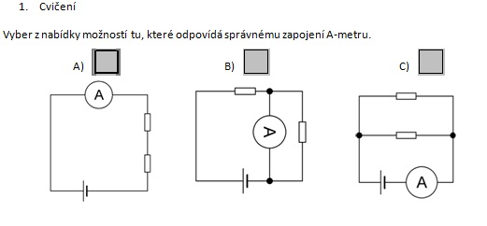

*Obr. 3.2 _ Prt sc. obrazovky spuštěného Wordu – Ukázka cvičení č.1 (celé cvičení přílohou práce).*

NASTAVENÍ:

Zobrazení karty ***Vývojář*** pro Office 2010: Z nabídky ***Soubor – Možnosti –*** *karta* ***Přizpůsobit pás karet*** zatrhněte kartu ***Vývojář***.

Zobrazení karty ***Vývojář*** pro Office 2007: Klepneme na tlačítko ***Office – Možnosti aplikace Word –*** *záložka* ***Oblíbené*** zatrhneme kartu ***Zobrazit na pásu*** kartu ***Vývojář***. Klepne na kartu ***Vývojář***, zvolíme ikonku ***Nástroje starší verze – Zaškrtávací políčko***.

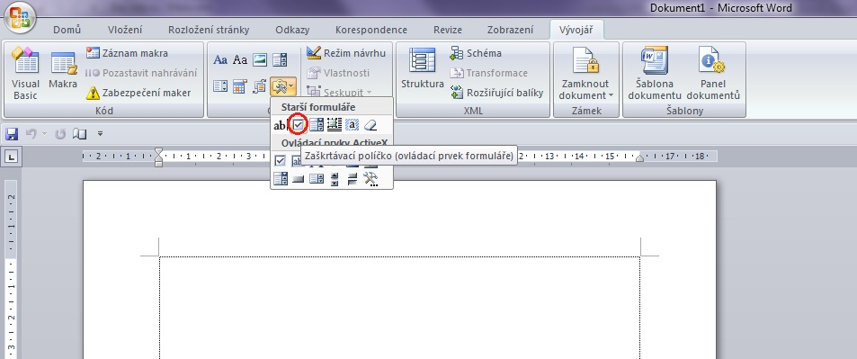

*Obr. 3.3 _ Prt sc. obrazovky spuštěného Wordu – Nastavení zaškrtávajícího políčka*

* **CVIČENÍ Č. 2 – Textové pole neboli doplnění do předem vyznačeného místa**

CÍL:

Na pozici textového pole bude moci žák/student psát jakýkoliv znak, který uzná, že by se měl na dané pozici objevovat.

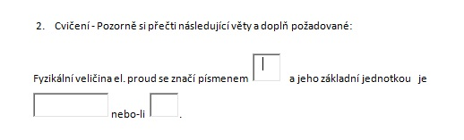

*Obr. 3.4 _ Prt sc. obrazovky spuštěného Wordu – Ukázka cvičení č. 2 (celé cvičení přílohou práce)*

NASTAVENÍ:

* + 1. Na místo, kam má žák/student doplnit znak, vložíme ze **Starších formulářů** **Textové pole** formuláře.
    2. Všem polím pak jednotlivě nadefinujeme přes dvojklik vlastnosti, které nám mj. určí i velkost polí pro zápis:

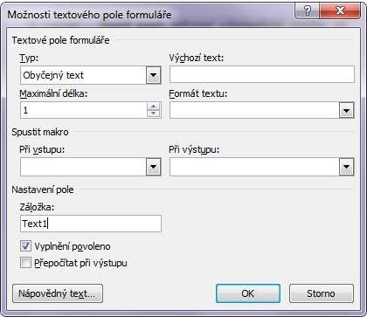

*Obr.3.5 _ Prt sc. obrazovky spuštěného Wordu – Tabulka nastavení vlastností*

Jako první položku jsme nadefinovali mezeru, aby bylo pole před rozevřením nabídky prázdné. Pokud budeme vkládat již několikrát stejné pole, pak je možné jej kopírovat. Bude vloženo naprosto stejné pole se stejnými vlastnostmi.

Důležité je poté dokument zamknout, reps. **Omezit formátování a úpravy.**

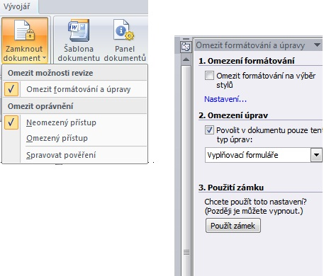

*Obr .3.6 _ Prt sc. spuštěného Wordu – Tabulka nastavení vlastností II.*

Samozřejmostí by mělo být zadání hesla, aby formulář žáci neotevřeli.

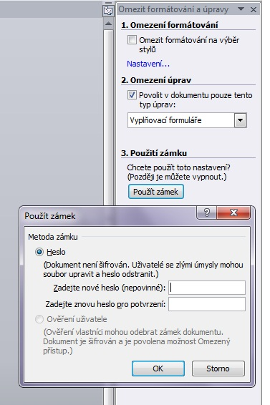

*Obr .7 _ Prt sc. obrazovky spuštěného Wordu – Tabulka nastavení hesla*

* **CVIČENÍ Č. 3 – Rozevírací pole se seznamem s omezením dostupných možností**

CÍL:

Na pozici rozevíracího pole bude moci žák volit/psát znak, který se mu nabídne z rozevíracího menu. Jiný znak/slovo, které není v nabídce nezvolí/nenapíše.

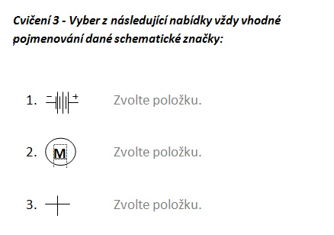

*Obr. 3.8 _ Prt sc. obrazovky spuštěného Wordu – Ukázka cvičení č. 3 (celé cvičení přílohou práce)*

NASTAVENÍ:

#### Vložení rozevíracího seznamu

1. Na kartě Vývojář klepneme ve skupině **Ovládací prvky** na ovládací prvek **Rozevírací seznam**.
2. Vybereme ovládací prvek obsahu a potom na kartě **Vývojář** klepneme ve skupině **Ovládací prvky** na tlačítko **Vlastnosti**.
3. Klepnutím na tlačítko **Přidat** v části **Vlastnosti** rozevíracího seznamu vytvoříme seznam možností.
4. Do pole **Zobrazovaný název** zadáme možnosti výběru, například „Ano“, „Ne“ nebo „Pravděpodobně“; výčet různých možností; libovolné číslice aj..
5. Opakujte tento krok, dokud nebudou zadány všechny možnosti rozevíracího seznamu.

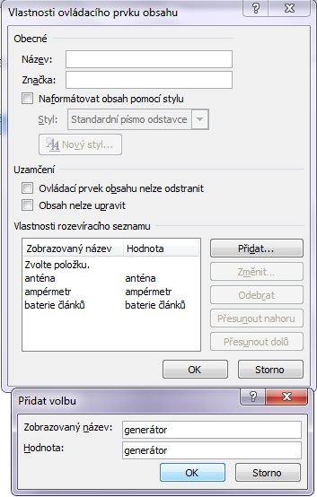

*Obr. 3.9 _ Prt sc. obrazovky spuštěného Wordu – Nastavení možností rozevíracího seznamu ve Vlastnostech ovládacího prvku*

### Kromě vložení samotného Rozevíracího pole je možná také jeho editace a to jako editace stylu. Přes Vlastnosti otevřeme Vlastnosti ovládacího prvku obsahu a ze Naformátovat obsah pomocí stylu můžeme měnit zadané styly či vytvářet a ukládat styly nové. Mezi obvyklé změny patří editace písma i jeho velikost, která se projeví při vybrání daného slova. Každý ovládací prvek má vlastnosti, které lze nastavit nebo změnit. Kupříkladu ovládací prvek Výběr data umožňuje vybrat formát pro zobrazení data.

1. Pravým tlačítkem myši klepneme na ovládací prvek obsahu, který chcete upravit.
2. Klepneme na možnost **Vlastnosti** a změníme požadované vlastnosti stylu, který pak pojmenujeme vlastním jménem a uložíme pro případnou další práci.

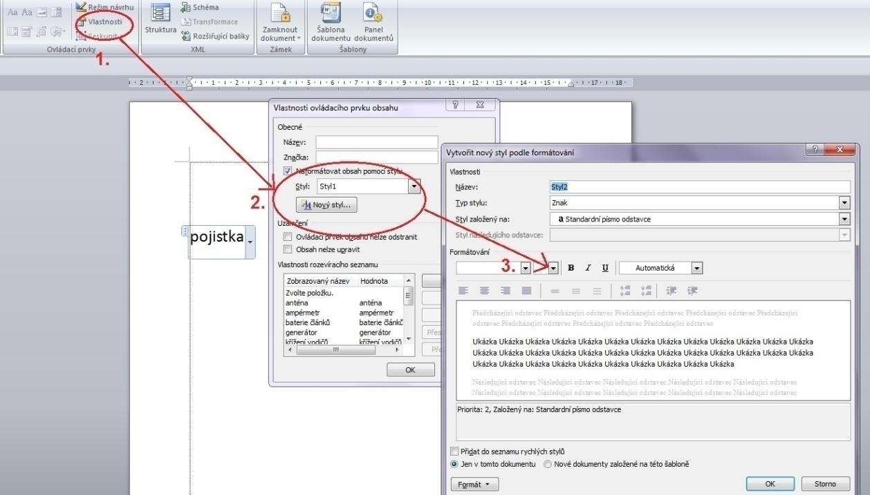

*Obr. 3.10 _ Prt sc. obrazovky spuštěného Wordu – Nastavení možností editace stylu ve Vlastnostech ovládacího prvku*

### 3.2 Tabulkový procesor EXEL - formulář pro testové úlohy

Do stejného balíku programů MS Office patří i Excel. Řadíme jej do skupiny programů, kterým se říká tabulkové procesory nebo spreadsheet   
a které představují komplexní program pro řešení obecných vědecko-inženýrských výpočtů tím, že nabízí škálu funkcí matematických,  statistických a finančních i jiných. Vedle Excelu je dalším nejrozšířenějším produktem této kategorie např.Quattro Pro, SuperCalc, Lotus 1-2-3 či Kalk602.

#### 3.2.1 Stručný popis programu

Nespornou výhodou pro uživatele Excelu je částečná podobnost hlavního menu jako v programu WORD. Základní editace textu je tedy velmi jednoduchá. Excel je však určen pro programování výpočtů či přesněji zpracování dat a tak má k dispozici kromě [abeced](http://cs.wikipedia.org/wiki/Abeceda) a [číslic](http://cs.wikipedia.org/wiki/%C4%8C%C3%ADslice), [mezery](http://cs.wikipedia.org/wiki/Mezera) a [desetinné čárky](http://cs.wikipedia.org/wiki/Desetinn%C3%A1_%C4%8D%C3%A1rka) zejména organizační znaky, např. úvodní [rovnítko](http://cs.wikipedia.org/wiki/Rovn%C3%ADtko) vzorců, úvodní apostrof textů, uvozovky (jen horní), [závorky](http://cs.wikipedia.org/wiki/Z%C3%A1vorka) (zejména kulaté, sdružující), [středník](http://cs.wikipedia.org/wiki/St%C5%99edn%C3%ADk)

(v základní anglické verzi [čárka](http://cs.wikipedia.org/wiki/%C4%8C%C3%A1rka)), [dvojtečka](http://cs.wikipedia.org/wiki/Dvojte%C4%8Dka) (s významem oblasti buněk); běžné aritmetické a některé další [operace](http://cs.wikipedia.org/wiki/Operace) jedné nebo dvou hodnot, které nabízí nejen běžné aritmetické např. násobení, sčítání, umocňování, ale i nerovnostní  
s Booleovským výsledkem.zapisované obvyklými operátory (značkami): „+“ (součet), „-“, „*“ (krát), „/“, ^ (umocnění), & (spojení textů), = (rovno), > (větší).

#### 3.2.2 Základní pravidla

Jsou některá pravidla, která je nutná při práci v Excelu dodržovat: Jedno z prvních je důsledně dodržování formátu textů a čísel. Dalším pravidlem je zachovávání pořadí výpočtů ve [vzorcích](http://cs.wikipedia.org/wiki/Vzorec) podle běžných zvyklosti i když je může uživatel změnit nebo potvrdit používáním kulatých závorek.

#### 3.2.3 Jednotlivá cvičení jako ukázka využití programu EXCEL pro výuku o elektrických obvodech

* **CVIČENÍ Č. 4 – Test znalostí a automatickým vyhodnocením   
  v procentech**

CÍL: Vytvořit pro žáky test na ověření znalostí, po jehož vyhodnocení budou moci sami okamžitě zjistit výsledek své práce.

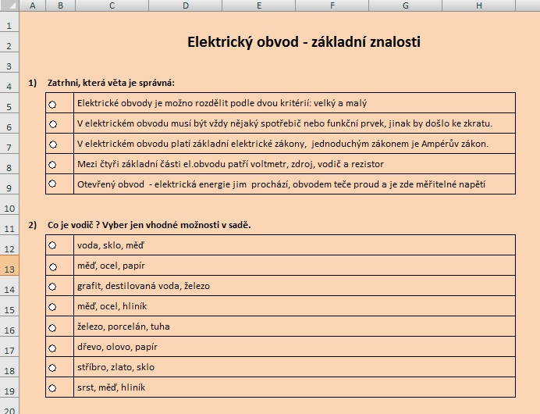

*Obr. 3.11 _ Prt sc. obrazovky spuštěného Excelu – Ukázka cvičení č.4 (celé cvičení přílohou práce).*

NASTAVENÍ:

Nastavení jednotlivých akcí jsme provedli pomoci záložky Vývojář. 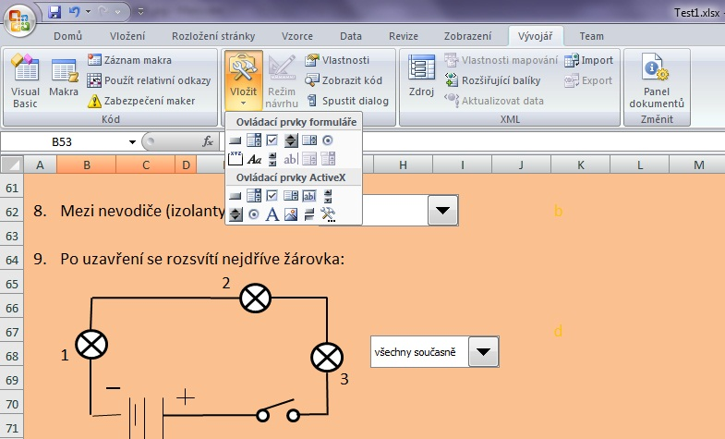

*Obr. 3.12 _ Prt sc. obrazovky– Ukázka aktivované karty Vývojář.*

Otázky 1, 3-6 a 8-12 jsou dělaný přes: V**ložit - Ovládací prvky formuláře - Pole se seznamem**. Vstupní oblastí je buď samotné a) b) c) d) u otázek 1 a 12, takže přímo z prvního listu, v těch ostatních je to nabídka napsaná v posledním sloupečku druhého listu. Propojení s buňkou je na druhém listu první sloupeček, kam se zobrazí výsledky testovaného.

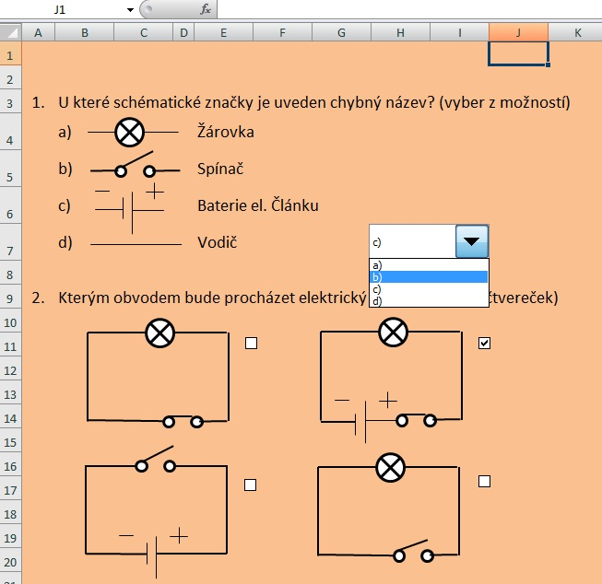

*Obr. 3.13 _ Prt sc. obrazovky spuštěného Excelu – Ukázka daných úkolů*

Otázka 2 je realizována: **Vývojář – Vložit - Ovládací prvky formuláře - Zaškrtávací políčko**. První, třetí a čtvrté políčko není s ničím propojeno, může se libovolně. Druhé políčko je propojeno s buňkou na druhém listu v prvním sloupečku s otázkou dva. (prvním sloupečkem je ten vedle čísel, jež značí číslo otázky, na kterou se odpovídá).

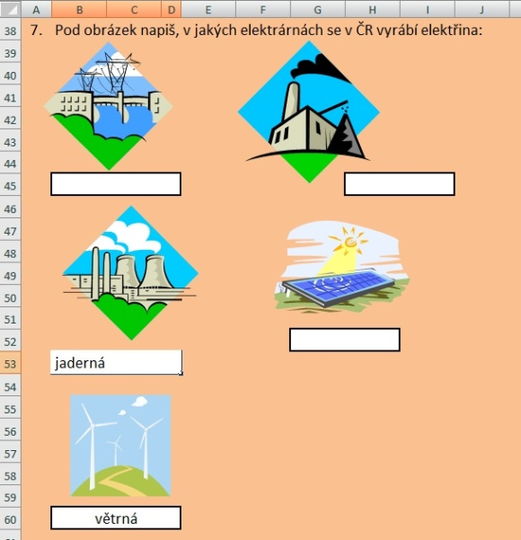

*Obr. 3.13 _ Prt sc. obrazovky spuštěného Excelu – Ukázka úkolu č. 7 s možností volného dopsání textu.*

Pro otázku číslo 7 jsou vzorce na druhém listě v prvním sloupečku, označené jako ="buňka". Při označení se zobrazí vše, co kdo napíše do okýnek pro odpověď. Nakonec jsou ve druhém sloupci na druhém listě správné odpovědi, které musí být u "pole se seznamem" pořadového čísla daného výběru,   
u zaškrtávacího políčka pak výběr "PRAVDA X NEPRAVDA" a u sedmé otázky nabídka správných odpovědí.

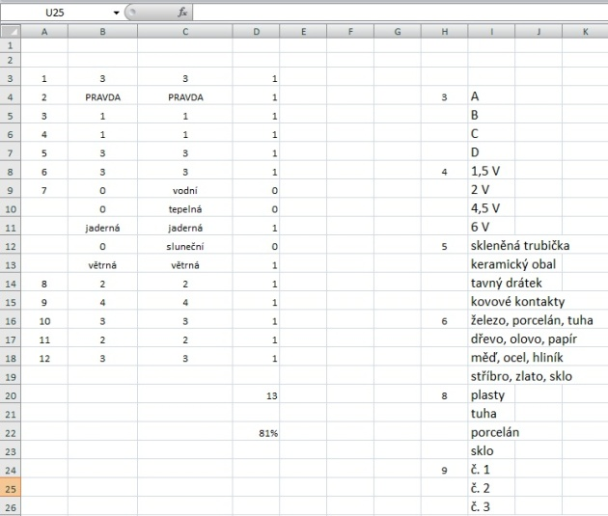

*Obr. 3.14 _ Prt sc. obrazovky spuštěného Excelu – Ukázka listu č.2 se zapsaným řešením jednotlivých úloh a nastavení výpočtu procent.*

Ve třetím sloupci je vyhodnocení ="když"(podmínka;pokud ano; pokud ne).

Automatické hodnocení je zajištěné takto: Za správnou odpověď je bod, za nesprávnou nic. Níže je pak uvedená suma bodů, pod tím suma bodů vydělená 16, protože max je 16 bodů a vyjádřeno v procentech. Na prvním listu je pak dole pole, které je pomocí rovnítka zase propojený s buňkou s procenty, která se na konci otázek zobrazí. Vedle jsou vysvětlivky pro počet procent a známku

Známka je schována pod zvýrazněným obdélníkem a žák ji zjistí poté, co odstraní (klávesou Delete jí vymaže) nebo posune zvýrazněný tvar.

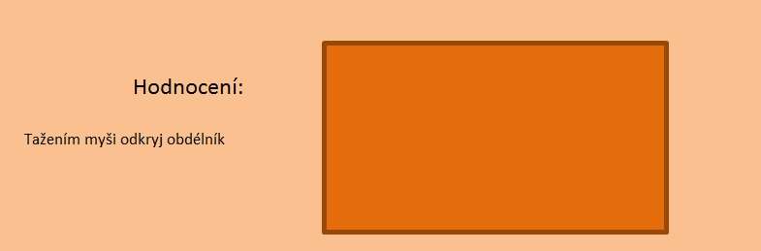

*Obr. 3.15 _ Prt sc. obrazovky spuštěného Excelu – Ukázka schovaného procentuálního výpočtu a jím spočítané známky.*

* **CVIČENÍ Č. 5 – Automatická kalkulačka pro daný výpočet**

CÍL: Vytvořit za pomoci běžných vzorců v Excelu kalkulačku pro výpočet vhodného zdroje (při použití známých hodnot odporu drátu na 1m jeho délky).

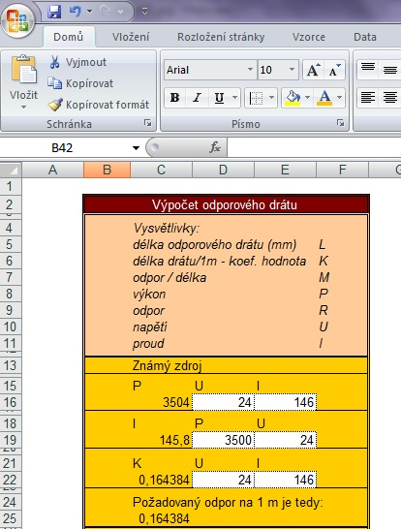

*Obr. 3.16 _ Prt sc. obrazovky spuštěného Excelu – Ukázka cvičení č.5 (celé cvičení přílohou práce).*

NASTAVENÍ:

Postup, který je nutný pro vytvoření automatického výpočtu daných hodnot, jsou definovány v tabulce jako funkce. Funkce jsou běžně i obsahem výuky žáků II.stupně v hodinách informatiky, nicméně využít je pro výpočty spojené s elektrickými obvody málo koho napadne.

Pro zadání **Funkcí** využíváme v Excelu **Vzorce**. Na kartě **Vzorce** máte   
k dispozici tyto oddíly: Knihovna funkcí – Definované názvy – Závislosti vzorců

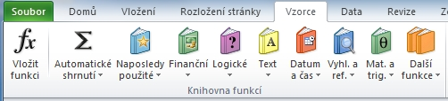

*Obr. 3.17 _ Prt sc. obrazovky spuštěného Excelu – Karta Vzorce*

Vzorce - Funkce jsou rozděleny do několika oblastí, z nichž můžeme vybírat:

* Automatické shrnutí
* Naposledy použité
* Finanční - více o těchto finančních funkcích jsem popsal v článcích:
  + [teoretický úvod do finančních funkcí](http://office.lasakovi.com/excel/funkce/excel-financni-funkce-teorie/)
  + [popis finančních funkcí s praktickými příklady.](http://office.lasakovi.com/excel/funkce/ms-excel-funkce-financni/)
* Logické - více informací v článku:
  + [MS Excel funkce - Logické včetně příkladů použití](http://office.lasakovi.com/excel/funkce/ms-excel-funkce-logicke/)
* Text
  + [MS Excel - Funkce - Textové včetně příkladu použití](http://office.lasakovi.com/excel/funkce/ms-excel-funkce-textove/)
* Datum a čas
  + [Datum a čas funkce v MS Excelu - teorie](http://office.lasakovi.com/excel/funkce/ms-excel-datum-a-cas-teorie/)
  + [MS Excel funkce - datum a čas s praktickými příklady.](http://office.lasakovi.com/excel/funkce/ms-excel-datum-a-cas-prehled/)
  + [Funkce - datum a čas další praktické příklady.](http://office.lasakovi.com/excel/funkce/ms-excel-datum-a-cas/)
* Matematické a trigonometrické
  + [MS EXCEL Funkce - Matematické včetně příkladu použití](http://office.lasakovi.com/excel/funkce/ms-excel-funkce-matematicke/)
* Statistické
  + [Excel – funkce – statistické včetně příkladu použití](http://office.lasakovi.com/excel/funkce/ms-excel-funkce-statisticke/)
* Vyhledávací a ref.
  + [Vyhledávací funkce včetně příkladu použití](http://office.lasakovi.com/excel/funkce/ms-excel-funkce-vyhledavaci/)
* Knihovna funkcí
* Definované názvy
* Závislostí vzorců
* Výpočet

Pro náš ukázkový příklad byly použity ručně zadávané funkce a to v buňkách pro výpočet ***Výsledná ideální délka drátu v m***, kde je vzorec podíl /=C31/C28) a v buňkách pro výpočet ***Výsledná délka drátu***, kde je vzorec násobení (=C34*1000). V buňkách D12 a E12 jsou volitelné hodnoty (možnost dospat) napětí a proudu, v buňkách D19 a D19 jsou volitelné hodnoty (možnost dospat) výkonu a napětí, v buňkách D24 a E24 jsou také volitelné hodnoty (možnost dospat) pro napětí a proud. Uvedené buňky mají provázanost s výsledky v buňkách C22 a C25. Tabulka je výsledně zobrazena se skrytými sloupci a řádky.

Obdobně je tomu i cvičení č. 6 - Výpočet vhodného zdroje

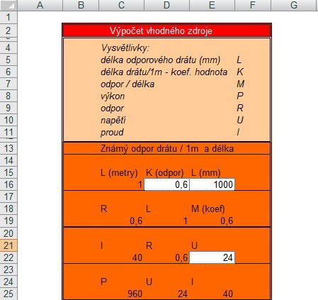

*Obr. 3.18 _ Prt sc. obrazovky spuštěného Excelu – Ukázka cvičení č.6 (celé cvičení přílohou práce).*

Obě tabulky vznikly na základě inspirace od firmy

### 3.3 PowerPoint - prezentace pro názorné simulace a testování

Třetí ze sady MS Office, který můžeme při tvorbě vzdělávacích materiálů pro žáky použít, je prezentační program PowerPoint. Stejně jako Word a Excel je předmětem výuky Informačních technologií na II. stupni základní školy.

#### 3.3.1 Stručný popis programu

Prezentační program, který umožňuje propojení textu, obrazu, videa   
a audia do působivé prezentace s možnosti využití řady efektů, animací   
a časování. Starší verze programu používaly koncovku „.ppt“. Novější verze jako 2007, 2010 a 2013 používají k ukládání koncovku „.pptx“, kdy X   
v koncovce značí [XML](http://cs.wikipedia.org/wiki/Extensible_Markup_Language), což je rozšiřitelný značkovací jazyk podobný [HTML](http://cs.wikipedia.org/wiki/HyperText_Markup_Language).

#### 3.3.2 Základní pravidla

Prezentace by měla obsahovat jen klíčové body, o kterých řečník mluví. Nemá smysl vkládat dlouhá souvětí, která si na snímku mohou přečíst sami. Pokud chceme mít po ruce poznámky ke snímkům, které okomentujeme, můžeme si je v PowerPointu ke snímkům vepsat do poznámek.

Vhodné je, chceme-li PowerPoint využít nejen k pouhé prezentaci, rozčlenit si soubor na jednotlivé části, které zpřehledníme aktivním obsahem. Taková výuková prezentace pak může např. obsahovat část výkladovou (pojmy a hesla s aktivními odkazy na více informací z různých encyklopedií), část testovou (forma uzavřených otázek s možností tří výběru vhodné odpovědi)   
a část výpočtovou (jednotlivé výpočty jednoduchých obvodů a jejich vztahu I – R - U).

Výhodou programu je možnost přehrání prezentace formou videa   
s pomocí **NÁSTROJE PRO ONLINE VYSÍLÁNÍ.** Stačí pak jen poslat odkaz, který PowerPoint vygeneruje a tento zadají do svého prohlížeče. Jakmile začnete promítat, uvidí na svém monitoru stejné snímky v živém přenosu. Potřeba je pouze založit si účet na webu Microsoft a připojení k internetu. Uživatel (žák) pak na druhé straně musí počítat s tím, že v této videoanimaci se budou veškeré přechody přehrávat jako přechod Prolnutí, že hypertextové odkazy nezobrazí cílový soubor nebo URL adresu ostatním, že vložená videa

a komentáře nebudou přehrány a že do takto prohlížené prezentace nelze přidávat zvýrazňovače a rukopisné poznámky.

#### 3.3.3 Jednotlivá cvičení jako ukázka využití programu POWER POINT pro výuku o elektrických obvodech

### CVIČENÍ Č. 6 – Interaktivní prvky v prezentaci - hypertext

CÍL:

Vytvořit pro žáky prezentaci nové látky, která bude obsahovat interaktivní prvky – videa s natočeným pokusem, hypertextový odkaz na slovníky či encyklopedie, hypertextový odkaz do volné databáze obrázků a schémat. Jejich význam známe především z webových stránek. Vložením těchto odkazů do prezentace umožníme připojení se na vzdálené zdroje informací, které mohou být pravidelně aktualizované nezávisle na prezentaci.

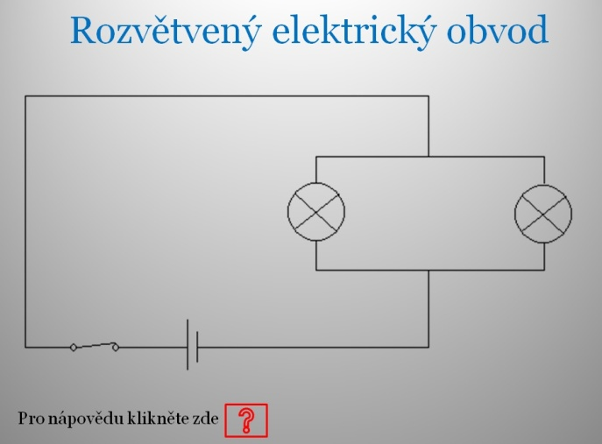

*Obr. 3.19- Prt sc. obrazovky spuštěného PowerPointu – Ukázka cvičení č.6 (celé cvičení přílohou práce).*

Pozn.: Jednotlivé části schématu jsou aktivními prvky, odkazující na obsáhlejší informaci.

NASTAVENÍ:

Do textu vložíme obrázek a na další stránce budeme mít k jeho určité části bližší vysvětlení. Po kliknutí se žák dostane na další stránku, kde má bližší informace o dané části obrázku.

1. Vložíme obrázek např, libovolného zdroje a k jedné jeho části nakreslíme popisek.
2. Formát popisku nadefinujeme dle vlastního uvážení.
3. Na další **Nové stránce** máme pak vložený bližší **Popis označeného** názvu/části. Na této nové stránce s popisem části nadefinujeme záložku, třeba pro vybrané slovo.
4. Označíme nakonec vyznačené slovo a vložíme pro něj **Záložku**, k ní pak můžeme přidat např. i **Hypertextový odkaz**.

žárovka

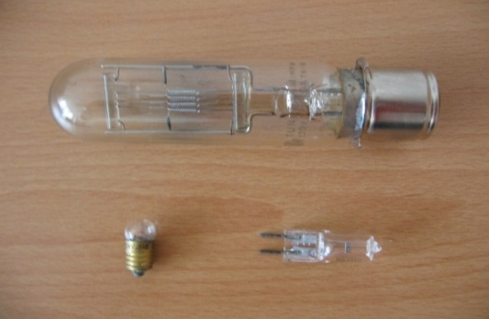

*Obr. 3.20 – Prt sc. obrazovky spuštěného PowerPointu – Ukázka vložení popisku k vybranému obrázků a proklik na detailnější informace*

Odkaz vložíme do snímku tak, že vybereme text (obrázek, objekt), ke kterému chceme vložit odkaz, stiskneme pravé tlačítko myši a v místní klikneme na **Vložení** a v další nabídce si zvolíme příkaz **Hypertextový odkaz**. Zobrazí se dialogové okno **Vložit hypertextový odkaz**, ve kterém nastavíme vlastnosti podle místa propojení na:

* existující soubor nebo webovou stránku,
* místo v tomto dokumentu,
* vytvořit nový dokument,
* e-mailovou adresu.

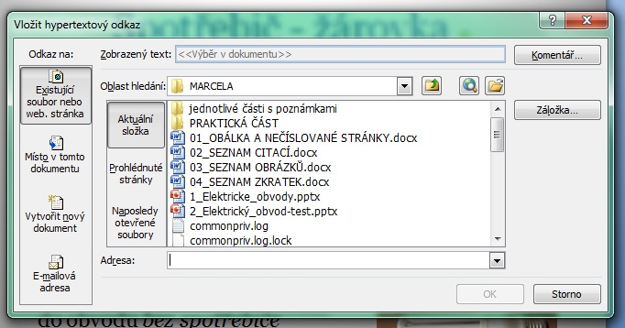

*Obr. 3.21 – Prt sc. obrazovky spuštěného PowerPointu – Dialogové okno pro vložení hypertextovéo odkazu a jeho editace.*

1. Jinou možností vložení odkazu je označení objektu, odkud má odkaz vést, nabídka odkazy a výběr příkazu **Nastavení akce**, kde vybereme položku **Přejít na cíl hypertextového odkazu.**

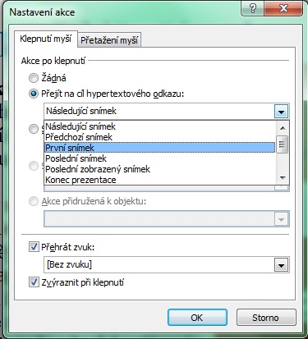

*Obr. 3.22 – Prt sc. obrazovky spuštěného PowerPointu –Nastaven akce a editace hypertextu*

### CVIČENÍ Č. 7 – Interaktivní test k ověření znalostí

CÍL:

### Vytvořit pro žáky test, kterým si sami budou moci ověřit své znalosti v oblasti elektrických obvodů.

### powerpoint07.jpg

*Obr. 3.23 – Diagram provázanosti otázek a odpovědí s návratem do hlavního menu.*

Pro tvobu testů v PowerPointu využíváme klasické animace – tj. přechody snímků, provázanost snímků vidíme na grafu víše – při zadání správné odpvědi je umístěn proklik na další otázku, při dazání špatné odpovědi je možný návrat zpět a výběr možností znova nebo pokračovat dál či návrata na titulní snímek. Testy v PowerPointu jsou také součástí šablony, kterou pro verzi 2007 nabízel Micrsoft.

### 3.4 HotPotatoes - křížovky a luštěnky pro opakování naučeného

HotPotatoes (HP) je program pro vytváření interaktivních cvičení. Má pět částí: Jcloze – testy a doplňovací cvičení, JQuiz – úkoly s odpovědí Ano/Ne či s možnosti výběru z více nabídek (např.forma A, B, C…), JCross - křížovky, JMix – zpřeházené věty a JMatch – dvojice pojmů nebo texty, do nichž je třeba doplnit slova.

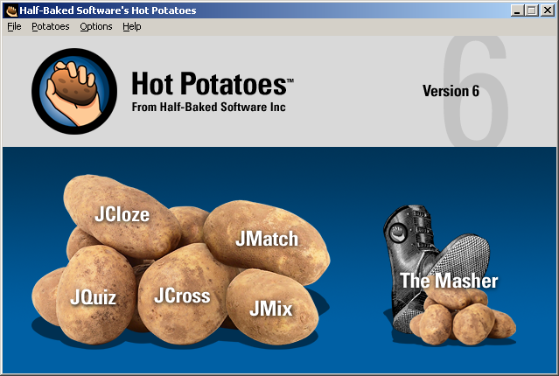

*Obr. č.24 – Prsc. titulní nabídky menu po otevření programu HP*

Každá uvedená nabídka menu programu slouží k vytváření určitého typu cvičení, která pak lze ve formátu html umístit na webovou stránku (jako interaktivní cvičení vyhodnocované automaticky počítačem) nebo vytisknout jako pracovní list. Sami autoři program označují za vhodný především na materiály určené pro samostudium a opakování a upevňování učiva, neboť pro zdatnější žáky není problém s prohlédnutím html kódu zjistit správně odpovědi v případě testu.

#### 3.4.1 Stručný popis programu

Program HotPotatoes je volně ke stažení (o velikosti asi 6 MB) na adrese [http://web.uvic.ca/hrd/hotpot/](http://www.halfbakedsoftware.com), češtinu je pak možno do programu doinstalovat přes Program mohou dle uvedené licence pracovníci státních neziskových vzdělávacích institucí po registraci využívat zdarma, pokud jsou jimi vytvořené materiály zdarma k dispozici uživatelům Internetu. Řadu příkladů a různých

cvičení vytvořených tímto programem je možno nalézt na webové stránce <http://web.uvic.ca/hrd/hotpot/sites6.htm>

Šestou částí progamu HP je **Masher**, který umožňuje snadné vytváření   
a správu lekcí s navazujícími sadami cvičení a jejich upload do <http://www.hotpotatoes.net/>. K plné funkčnosti této části je nutné zakoupení licence. Pracnějším způsobem lze cvičení spojovat do sad i bez tohoto programu – viz pokročilé možnosti konfigurace.

Pro plnou funkčnost programu je nutná registrace pomocí klíče. Provádí se na adrese [<http://142.104.133.52/admin/register.htm>](http://www.halfbakedsoftware.com). Zde vyplníme jednoduchý formulář a na svoji emailovou adresu obdržíme klíč. Po obdržení klíče otevřeme kteroukoli část programu HotPotaoes a v menu **Help** vybereme **Register**. Sem zapíšeme uživatelské jméno a klíč a stiskneme **OK**. S tímto registračním klíčem je možné program nainstalovat na více počítačích.

#### 3.4.2 Základní pravidla

V programu HP je důležité hlavně vytváření jasných a vhodně položených otázek, které směrují žáky k odpovědím, vše ostatní je přednastavené. Jednotlivé části programu umožňují volbu vlastního pozadí   
i vložení ilustračních obrázků. Ty by měly mít vždy uvedený zdroj.

#### 3.4.3 Jednotlivá cvičení jako ukázka využití programu HOT POTATOES pro výuku o elektrických obvodech

JQuiz: nástroj, který slouží k vytváření kvízů. Kvízy můžeme sestavit na čtyři druhy otázek (otevřené, uzavřené, polootevřené a s vícenásobnými odpověďmi). Žák, který s kvízem pracuje, dostává zpětnou vazbu např.  
v případě, že odpoví na odpověď špatně, tak si může zobrazit nápovědu. Vygenerovat lze i celkové skóre, které se pak započítává automaticky.

### CVIČENÍ Č. 8 – Interaktivní křížovka

CÍL: Vytvořit křížovku s pojmy souvisejícími s učivem o elektrickém obvodu, která umožní žákům opakovat si naučené.

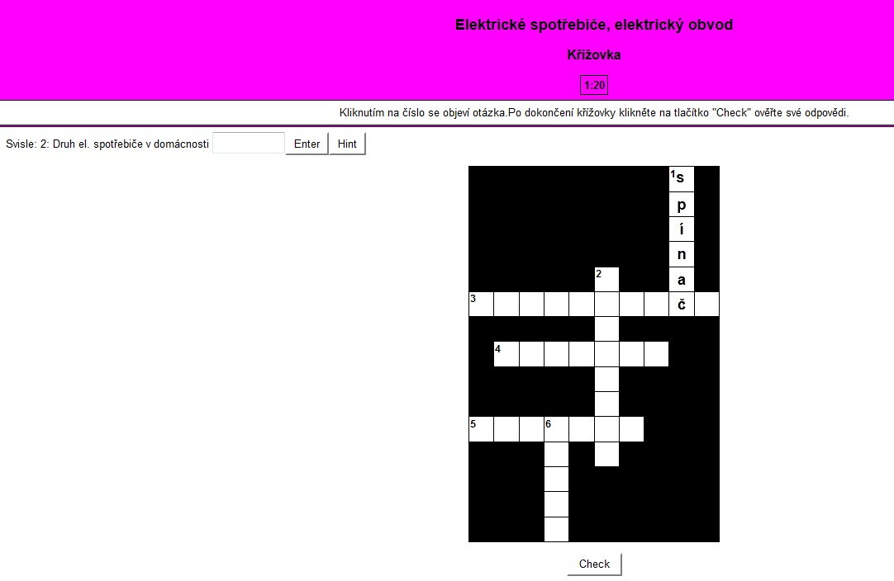

*Obr. č 25 -* *Prt sc. obrazovky spuštěného programu HP – Křížovka*

NASTAVENÍ:

Pro tvorbu křížovky použijeme **Hot Potatoes 6 – JCross, který**  slouží k tvorbě jednoduchých křížovek.

1. Vložíme nadpis (titulek) pro webovou stránku s křížovkou. Kliknutím myší do mřížky můžeme na klávesnici zadat písmeno, poté se můžeme na mřížce pohybovat pomocí kurzorových kláves. Zadáme všechna slova po jednotlivých písmenech.
2. Rychlejší možností, jak zadat do mřížky všechna slova, je použití tlačítka na automatické vložení námi vypsaných slov. (Zde je ovšem jedna z nevýhod prgramu - konečné rozmístění slov je uděláno automaticky bez možnosti ovlivnit jejich umístění).

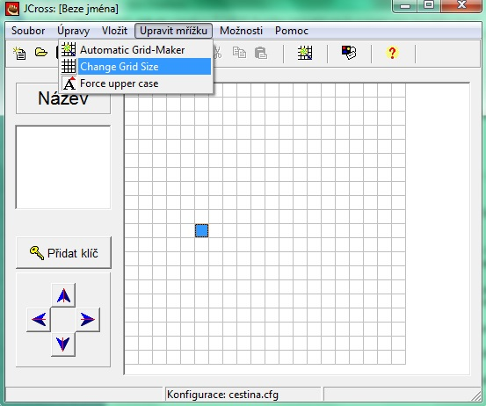

*Obr. č 26 -* *Prt sc. obrazovky spuštěného programu HP – Křížovka- vložení   
a úprava mřížky pro slova tajenky*

1. Pro posun křížovky na mřížce lze použít šipky programu. Počet políček mřížky můžeme měnit příkazem z nabídky **Upravit mřížku - *Change Grid*** *Size* ( i při instalaci češtiny se některá tlačítka nepřekládají*).*  Zadáme číslo odpovídající počtu políček v řadě.
2. Slova máme zadaná a doplníme nápovědu. Tu přidáme kliknutím na tlačítko ***Add Clues***.
3. Můžeme ponechat automatickou nápovědu nebo zvolit vlastní text. Stačí při ukládání práce pod tlačítkem **Přejde na konfigurační okno**..... (předposlední tlačítko horního menu) změnit text v nastavení **Instrukce pro vyplňování.**

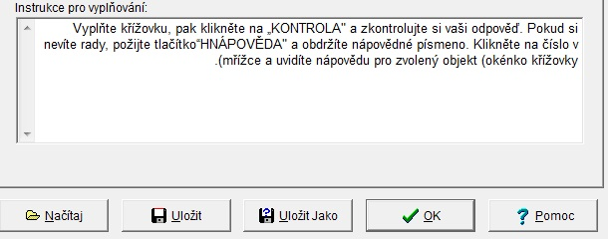 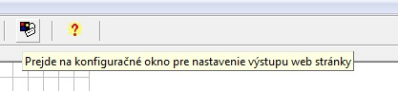

*Obr. č 27 -* *Prt sc. obrazovky spuštěného programu HP – Křížovka – editace Instrukce pro vyplňování.*

### CVIČENÍ Č. 9 – Interaktivní text s doplněním základních pojmů

CÍL: Vytvořit doplňovačku do souvislého učebního textu, kde žáci s pomocí nápovědy doplní vynechaná slova tak, aby měl text smysl.

### hotpotatoes06.jpg

*Obr. č 28 -* *Prt sc. obrazovky spuštěného programu HP – Text s vynecháním slov – editace Instrukce pro vyplňování.*

NASTAVENÍ: Pro tvorbudoplňujícího cvičení využijeme **JCloze**, který představuje cvičení založené na doplnění slova či slov. Tento typ úkolů může být vhodný zejména pro podporu kreativního myšlení, protože žák je veden k porozumění okolního textu, na jehož základě může doplnit prázdné kolonky.  
Generování do HTML probíhá pouze v jednom provedení.

Pro tvorbu cvičení začneme Vložením nadpisu (titulku) pro webovou stránku s cvičením.

1. Vepíšeme nebo nakopírujeme námi vybraný či sepsaný text.
2. Levým tlačítkem myši označíme slovo či část textu, který má být vynechán.
3. Výběrem tlačítka **Mezera** dojde k zobrazení dalšího okna pro zapsání nápovědy vynechaného slova či části textu (viz další obrázek).
4. Odstranění zvýraznění slova určeného k vynechání (v místě kurzoru)
5. Odstranění všech zvýrazněných slov určených k vynechání v textu.
6. Automatický výběr výrazů k vynechání (do zobrazeného pole zapíšeme číslo, např. 11 = znamená to, že každé jedenácté slovo bude označeno   
   a nachystáno pro vynechání po vygenerování do HTML).
7. Zobrazení seznamu nápověd k jednotlivým vynechaným slovům či části textu.
8. Konfigurační nastavení pro vygenerování interaktivní stránky. A stejně jako u předcházejícího cvičení i zde můžeme upravit pokyny pro vyplňování – buďto ponecháme ty, které generuje program, popř. vložíme vlastní text.

# ZÁVĚR

V této diplomové práci jsem se snažila pomocí vytvořených pracovních listů různých úrovní, které jsem zpracovávala za využití počítače v různých počítačových programech, ukázat provázání tématu v souladu s RVP do různých vzdělávacích předmětů, aniž by bylo popřeno využívání standardních forem výuky a případně došlo k využití forem moderních.

Výuku o elektrických obvodech lze na základní škole v souladu se zpracovaným ŠVP realizovat za využití počítače, který se stává jak prostředkem pro výuku (vytvářím pomoci něhož jako pedagog pracovní listy aj.), tak   
i předmětem výuky, když v jednom z předkládaných cvičení řeší žáci otázky týkající se základní desky počítače jako součástí primárního elektrického obvodu počítače.

V praktické části práce bylo za cíl vytvořit pracovní listy, simulace   
a aplikace, na nichž je demonstrována různá forma výuky za pomoci využití počítače ke zvolenému tématu. Praktické ukázky jednotlivých kapitol byly doplněny o metodické popisy, které nastiňují metody výuky, které může pedagog při práci s vytvořenými aplikacemi použít, aby dosáhl pokud možno efektivní výuky.

Ukázkové aplikace jsou vytvořeny jak v běžně dostupných počítačových programech, které v dnešní době každý pedagog využívá, tak i v programu freewarového typu, který je k dispozici bez licenčního omezení pro využívání k nekomerčním účelům. Na všechny uvedené programy pořádají různé instituce školení a metodické vedení, na něž bylo možné se hlásit v rámci projektového vzdělávání pedagogů. Jednoduché programy, které má k dispozici každý pedagog, se mohou stát studnicí nápadů k oživení učiva, získání motivace pro žáky i testových baterií pro pedagoga. Využívání počítače pro výuku   
o elektrických obvodech tak není odkázané pouze na učebnice a tištěné materiály popř. drahé elektronické a elektrotechnické stavebnice, ale i na různé simulátory a animační cvičení.

Samozřejmě existuje i celá řada dalších programů a nápadů, jak výuku  
 o elektrických obvodech doplnit a oživit, nicméně toto mé pojetí pokládám za základní a pro začínajícího pedagoga snad i motivační.

# SEZNAM BIBLIOGRAFICKÝCH CITACÍ

* BEDNAŘÍK, M.: *Problematika informační struktury učebnice fyziky*.

In: Acta UPOL, Fac RN- Tom 69, Olomouc 1981.

* DOSTÁL, J.: *Výukové programy*, Univerzita Palackého, 2011, 67 s.

ISBN 8024427826

* HOMEROVÁ, M. *Alternativní formy ve výuce*. Učitelské noviny č. [10](http://www.ucitelskenoviny.cz/?archiv&cislo=10&rocnik=2009)/[2009](http://www.ucitelskenoviny.cz/?archiv&rok=2009), dostupné on-line na:

<http://www.ucitelskenoviny.cz/?archiv&clanek=1695> [14.2.2015 13:50]

* HOSNEDL,*Využití počítačů ve výuce fyziky*, příspěvek na konferenci Moderní trendy v přípravě učitelů fyziky 2, Plzeň 2005, dostupné on-line na <http://www.kof.zcu.cz> [4.3.2015 23:50]
* KALHOUS, OBST.:, *Školní didaktika*, 1. vydání. Praha: Portál, 2002.

ISBN 80-7178-253-X.

* KYRIACOU, CH.: *Klíčové dovednosti učitele*. Praha : Portál, 1996.

ISBN 80-7178-022-7

* LEPIL, O.: *Teorie a praxe tvorby výukových materiálů*, Olomouc, 2010. ISBN: 978-80-244-2489-7
* LERNER, I.J.: *Didaktické základy metod výuky*, Praha 1986, s.30 .

ISBN 80- 210-1549-7.

MADSEN, K.B.: *Moderní teorie motivace* . Academia, Praha 1979 .

MAŇÁK, J.: *Nárys didaktiky*, 3. vyd, česky, Masarykova univerzita,

Brno, 2003. 104 stran, ISBN: 8021031239

MAŇÁK, J. ŠVEC, V.: *Výukové metody*. Brno: Paido, 2003. ISNB 80-7315-039-5.

MATOUŠEK, Petr.: *Standardizované výukové materiály z obsahu Web 2.0.* Brno : Fakulta infor-matiky Masarykova univerzita, 2006.

* NEUMAJER, O. a kol.: *Informační a komunikační technologie ve škole*. Praha: VÚP, 2010. ISBN 978-80-87000-31-1
* PRŮCHA, J: *Moderní pedagogika*, 4. aktual. a dopl. vyd. Praha,

Portál 2009, ISBN 978-80-7367-503-5.

* PRŮCHA, WALTEROVÁ, MAREŠ, *Pedagogický slovník*. 6., rozš.   
  a aktualiz. vyd. Praha: Portál, 2009, 395 s. ISBN 978-807-3676-476.
* PSILLOS, D.: T*eaching introductory electricity*, University of Thessaloniki, Greece,dostupné on-line na:

<http://pluslucis.univie.ac.at/Archiv/ICPE/E4.html> [14.2.2015 13:56]

* RAMBOUSEK. V.: *Materiální didaktické prostředky*, Univerzita Karlova, 2014, ISBN 978-80-7290-664-2
* SLAVÍK, J., JANÍK, T.: *Oborové didaktiky a kurikulum aneb o jedné životní funkci vzdělávání*. Pedagogika 2, str.101 -221, 2009
* ŠVEC, V.: *Klíčové dovednosti ve vyučování a výcviku*. Brno : MU, 1998

# SEZNAM OBRÁZKŮ

Obr. 1.1 - Kellerův model motivace ve výuce ARCS ……………........…………….…24

Obr. 3.2 - Ukázka cvičení č.1……………………………………………........……….....45

Obr. 3.3 - Nastavení zaškrtávajícího políčka ………………………........…………..…45

Obr. 3.4 - Ukázka cvičení č. 2….……………………………………….........………......46

Obr. 3.5 - Tabulka nastavení vlastností…….………………………….........…………..46

Obr. 3.6 - Tabulka nastavení vlastností II……………………………........…………….47

Obr. 3.7 – Tabulka nastavení hesla………………………………….........……………..47

Obr. 3.8 – Ukázka cvičení č. 3 …………………………………….….........…………….48

Obr. 3.9 – Nastavení možností rozevíracího seznamu ve Vlastnostech

ovládacího prvku …………………………………………….........…………..49

Obr. 3.10 - Nastavení možností editace stylu ve Vlastnostech ovládacího

prvku………………………………………………………………….........…..50

Obr. 3.11 _ Prt sc. obrazovky spuštěného Excelu – Ukázka cvičení č.4....................51

Obr. 3.12 _ Prt sc. obrazovky– Ukázka aktivované karty Vývojář .............................52

Obr. 3.13 _ Prt sc. obrazovky spuštěného Excelu – Ukázka daných úkolů...............52

Obr. 3.14 _ Prt sc. obrazovky spuštěného Excelu – Ukázka úkolu č. 7 s možností

volného dopsání .....................................................................................53

Obr. 3.15 _ Prt sc. obrazovky spuštěného Excelu – Ukázka listu č.2 se zapsaným

řešením jednotlivých úloh a nastavení výpočtu procent. ........................53

Obr. 3.16 _ Prt sc. obrazovky spuštěného Excelu – Ukázka schovaného

procentuálního výpočtu a jím spočítané známky.................................... 54

Obr. 3.17 _ Prt sc. obrazovky spuštěného Excelu – Ukázka cvičení č.5....................54

Obr. 3.18 _ Prt sc. obrazovky spuštěného Excelu – Karta Vzorce.............................55

Obr. 3.19 _ Prt sc. obrazovky spuštěného Excelu – Ukázka cvičení č.5....................56

Obr. 3.20- Prt sc. obrazovky spuštěného PowerPointu – Ukázka cvičení č.6............58

Obr. 3.21 – Prt sc. obrazovky spuštěného PowerPointu – Ukázka vložení popisku

k vybranému obrázků a proklik na detailnější informace.........................59

Obr. 3.22 – Prt sc. obrazovky spuštěného PowerPointu – Dialogové okno pro vložení

hypertextovéo odkazu a jeho editace.......................................................60

Obr. 3.23 – Prt sc. obrazovky spuštěného PowerPointu –Nastaven akce a editace

hypertextu...............................................................................................60

Obr. 3.24 – Diagram provázanosti otázek a odpovědí s návratem do hlavního

menu.....................................................................................................61

Obr. č.25 – Prsc. titulní nabídky menu po otevření programu HP................62

Obr. č 26 - Prt sc. obrazovky spuštěného programu HP – Křížovka........................64

Obr. č 27 - Prt sc. obrazovky spuštěného programu HP – Křížovka- vložení a úprava

mřížky pro slova tajenky.........................................................................65

Obr. č 28 - Prt sc. obrazovky spuštěného programu HP – Křížovka – editace

Instrukce pro vyplňování.........................................................................65

Obr. č 29 - Prt sc. obrazovky spuštěného programu HP – Text s vynecháním slov –

editace Instrukce pro vyplňování.............................................................66

# SEZNAM TABULEK

# Tab.01 - Ukázka učebního plánu ZŠ Adamov

# SEZNAM PŘÍLOH na CD

Příloha č. 1 – dokument v programu Word obsahující cvičení 1. – 3. pro žáky + metodika k výuce (vedení hodiny) za podpory těchto cvičení

Příloha č. 2 – dokument v programu Excel obsahující cvičení 4. pro žáky + metodika k výuce (vedení hodiny) za podpory těchto cvičení

Příloha č. 3 - dokument v programu Excel obsahující cvičení pro 5. žáky + metodika k výuce (vedení hodiny) za podpory těchto cvičení

Příloha č.4 - dokument v programu PowerPoint obsahující cvičení 6. pro žáky + metodika k výuce (vedení hodiny) za podpory těchto cvičení

Příloha č.5 - dokument v programu PowerPoint obsahující cvičení 7. pro žáky + metodika k výuce (vedení hodiny) za podpory těchto cvičení

Příloha č.6 - dokument v programu HotPotatoes obsahující cvičení 8. pro žáky + metodika k výuce (vedení hodiny) za podpory těchto cvičení

Příloha č.7 - dokument v programu PowerPoint obsahující cvičení 9. pro žáky + metodika k výuce (vedení hodiny) za podpory těchto cvičení

1. Dle ČŠI při sledovaném šetření v průběhu let 2008 – 2012 je nejčastější formou výuky frontální (uvádí se až 80 % u sledovaných pedagogů vybraných škol), nejčastějšími metodami výuky pak vyprávění či výklad (72 %) a práce s textem (56 %). Obdobně se tématem zabýval již v letech 2002 až 2005 i Rudolf Šrámek, který pozorování zveřejnil ve svém článku Generalization of opinions for forms and methods of teaching used od lower stages of universities. Acta univ. agric. et silvic. Mendel. Brun., 2005, LIII, No. 6, pp. 247–256 (on-line zde: <http://acta.mendelu.cz/pdf/actaun200553060247.pdf>

   Monitorování (pozorování) forem a metod výuky je i nadále v současné době předmětem zájmu České školní inspekce, jak tomu dokládá inovovaný záznamový arch hospitace, který ČŠI uveřejnila již v roce 2012. Arch je k dispozici on-line zde:

   <http://www.nuv.cz/uploads/DVD/html/318.html?mod=third>
2. Data pocházejí z katalogu Českého statistického úřadu pod tématem Informační společnost v číslech 2012. Dostupné on-line <http://www.czso.cz/csu/2012edicniplan.nsf/p/9705-12>
3. **Předmětová didaktika** je teorie vyučování konkrétního odborného předmětu daného oboru (didaktika fyziky, matematiky, elektroniky, zbožíznalství…atd.). Zabývá se předměty, z nichž každý má svou specifičnost, která spočívá v jejich zaměření. In DRAHOVZAL, KILIAN, KOHOUTEK. *Didaktika odborných předmětů.* Brno, 1997. ISBN 80-85931-35-4.
4. **Oborová didaktika** jeurčena pro učitele odborných předmětů, učitele praktického vyučování, učitele   
   z praxe na středních školách. Vyčlenila se z obecné didaktiky. Je to teorie vzdělání a vyučování   
   v jednotlivých příbuzných odborných předmětech jednoho oboru (strojírenství, stavebnictví, elektrotechnika atd.). Určujícím faktorem je obor. Řeší problémy jednotlivých oborů. Např.   
   v elektrotechnice řeší problematiku společnou pro všechny elektrotechnické předměty (oblast didaktické techniky, učebních pomůcek, zadáváním úkolů atd.)

   In ČADILEK, M. LOVEČEK, A*. Didaktika odborných předmětů*, Brno, 2005. dostupné: <http://boss.ped.muni.cz/vyuka/material/puvodni/skripta/dop/didodbpr.pdf> [citace 10. 3. 2015]
5. V průběhu vývoje se také zformovaly **didaktiky vyučování na jednotlivých stupních škol** (didaktika základní školy, didaktika středoškolského odborného vzdělávání, didaktika vysoké školy, didaktika vzdělávání dospělých aj.). In OURODA, S. *Oborová didaktika*. Brno: MZLU, 2000. ISBN 80-7157-477-5.
6. V technických předmětech se oborová didaktika nazývá **didaktikou technických předmětů** (spadá do oborových didaktik). Předmětem zájmu jsou zákonitosti vzdělávacího procesu v technických předmětech (obsah, tvorbu, realizaci průběh a hodnocení jednotlivých fází procesu výuky).
7. Http://www.zs-adamov.cz/. *Http://www.zs-adamov.cz/* [online]. [cit. 2015-04-07].
8. Zde bylo využito ŠVP Základní školy Schola Viva o.p.s., která má svůj školní vzdělávací program umístěný na webových stránkách www.schola-viva.cz
9. MATOUŠEK, Petr. Standardizované výukové materiály z obsahu Web 2.0.Brno : Fakulta infor-matiky Masarykova univerzita, 2006. 71 s. Dostupné z WWW: <http://is.muni.cz/th/44403/fi_m/dp.pdf>
10. D. C. McClelland. The achieving society. New York : Van Noestrend, 1961.
11. Educational Psychology: A Cognitive View.New York. Holt, Rinehart and Winston, 1968.
12. Http://www.learning-theories.com/kellers-arcs-model-of-motivational-design.html. *Http://www.zs-adamov.cz/* [online]. [cit. 2015-04-07]. Dostupné z: <http://www.learning-theories.com/kellers-arcs-model-of-motivational-design.html>
13. Národní zpráva šetření ICILS 2013- Počítačová a informační gramotnost českých žáků, Česká školní inspekce Praha 2014
14. D. Psillos, TEACHING INTRODUCTORY ELECTRICITY, University of Thessaloniki, Greece,dostupné on-line na: <http://pluslucis.univie.ac.at/Archiv/ICPE/E4.html> [14.2.2015 13:56]
15. # <http://www3.imperial.ac.uk/electricalengineering/teaching/undergraduate/teaching> Teaching and Learning Pozn.: Imperial College London, oficiálně The Imperial College of Science, Technology and Medicine, takto je zapsána v Královské výsadní listině, je britská univerzita v Londýně specializovaná na vědu, strojírenství, medicínu a obchod.

   
16. Souslovím inženýrské systémy se v edukačním procesu ICL myslí zejména systémy pro řízení procesů, jež v sobě spojují stránku informačních technologií (IT) a strojů, umožňují řídit komplexní mechanické procesy automaticky z jediného IT zdroje. Systém těchto „výrobních uzlů!, jak jsou často označovány, již využívá Německo a Japonsko.
17. HOMEROVÁ, M. Alternativní formy ve výuce. Učitelské noviny č. [10](http://www.ucitelskenoviny.cz/?archiv&cislo=10&rocnik=2009)/[2009](http://www.ucitelskenoviny.cz/?archiv&rok=2009), dostupné on-line na <http://www.ucitelskenoviny.cz/?archiv&clanek=1695>
18.
19.
20. Je výhodné ji používat u delších textů, které je možno rozčlenit do více částí (kapitol, podtémat). Studenti čtou a zajímají se jen o svou část v rámci skupiny, v nichž si také ověří, jak textu rozumějí ostatní a dohodnou se, co je v něm podstatné. Pak vymyslí také způsob, jak obsah předají spolužákům  
    v domovských skupinách. Domovské skupiny (zpravidla nejvýše čtyřčlenné) se tedy skládají z expertů na jednotlivé části probíraného tématu a cílem je, aby všichni ve skupině ovládli hlavní téma ze všech studovaných hledisek. Více na <http://www.respektneboli.eu/pedagogove/archiv-metod>
21.
22. http://www.ises.info/index.php/cs/laboratory